Министерство науки и высшего образования
Тверской полиграфический колледж
(филиал Санкт-Петербургского государственного университета промышленных технологий и дизайна)

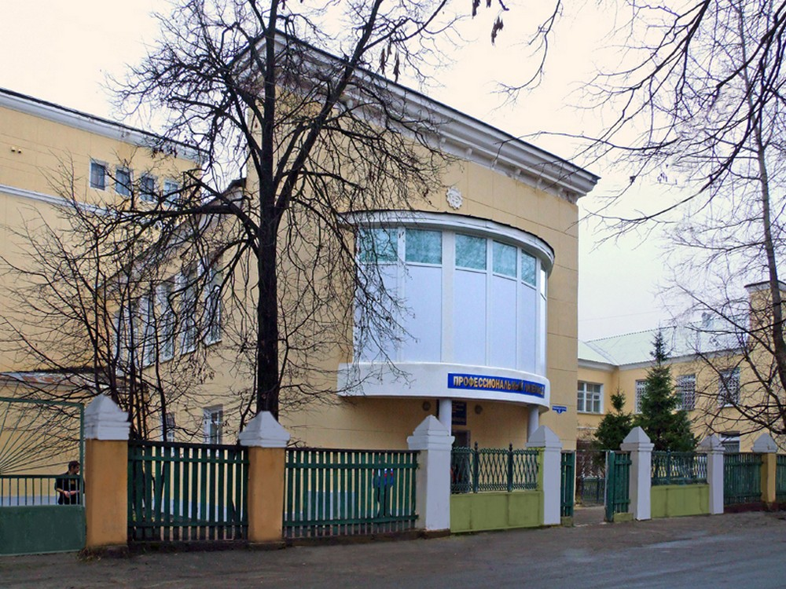
ОТЧЁТ
О РЕЗУЛЬТАТАХ ОБРАЗОВАТЕЛЬНОЙ ДЕЯТЕЛЬНОСТИ ТВЕРСКОЙ ПОЛИГРАФИЧЕСКИЙ КОЛЛЕДЖ
(филиал СПбГУПТД)
ЗА 2025 ГОД

Содержание

№№  п/п | Название | Стр.
 | Введение. Основные сведения о колледже | 5
1. | Организация образовательного процесса | 6
1.1. | Нормативно-правовое обеспечение | 6
1.2. | Программа развития | 6
1.3 | Структура управления колледжем | 7
1.4. | Образовательные услуги | 8
1.5. | Общая характеристика контингента | 8
1.6. | Сведения о выполнении контрольных цифр приема | 9
2. | Образовательная деятельность | 9
2.1. | Содержание и качество подготовки обучающихся | 9
2.2. | Соответствие образовательных результатов выпускников требованиям ФГОС | 11
3. | Анализ и оценка обеспечения образовательной деятельности | 15
3.1. | Организация учебного процесса | 15
3.2 | Организация учебной и производственной практики | 17
3.3. | Социальное партнерство | 18
3.4. | Качество кадрового обеспечения | 19
3.5. | Информационно-методическое обеспечение  образовательного процесса. Информационное обеспечение | 23
4. | Воспитательная работа, социальная поддержка  обучающихся. | 25
4.1. | Кадровое обеспечение воспитательной работы | 25
4.2. | Психологическое сопровождение учебно-воспитательного процесса | 25
4.3. | Социальная защита обучающихся | 26
4.4. | Выполнение плана профориентационной работы | 27
4.5. | Патриотическое воспитание | 28
4.6. | Эстетическое воспитание | 31
4.7. | Экологическое воспитание | 31
4.8. | Спортивно-оздоровительное направление | 32
4.9. | Государственное общественное управление | 33
4.10. | Социально – бытовые условия | 33
4.11. | Профилактическая работа | 35
4.12. | Профилактика терроризма и экстремизма в молодежной среде | 36
4.13. | Традиции колледжа | 37
4.14. | Результативность участия обучающихся в конкурсах и фестивалях | 37
5. | Укрепление материально-технической базы | 38
6. | Показатели деятельности профессиональной образовательной организации, подлежащей самообследованию | 39

Самообследование государственного бюджетного профессионального образовательного учреждения «Тверской полиграфический колледж» (далее –колледж) проводилось в соответствии с приказом директора колледжа №02-2/4А от 19.01.2026. Для проведения самообследования была сформирована рабочая группа и утвержден регламент проведения самообследования.
Регламент проведения самообследования разработан в соответствии со следующими нормативными документами:
- Федеральный Закон от 29.12.2012 №273-ФЗ «Об образовании в Российской Федерации» с изменениями на 30 декабря 2021 года;
- Приказ Министерства образования и науки Российской Федерации от 14.06.2013 г. № 462 «Об утверждении Порядка проведения самообследования образовательной организацией»;
- Приказ Министерства просвещения Российской Федерации от 24 августа 2022 г. № 762 «Об утверждении Порядка организации и осуществления образовательной деятельности по образовательным программам среднего профессионального образования» с изменениями на 28 августа 2020 года;
- Приказ Министерства просвещения Российской Федерации N 390 от 5 августа 2020 года «О практической подготовке обучающихся» с изменениями на 18 ноября 2020 года;
- Приказ Министерства просвещения Российской Федерации от 26 августа 2020 г. N 438 «Об утверждении Порядка организации и осуществления образовательной деятельности по основным программам профессионального обучения»;
- Приказ Министерства образования и науки Российской Федерации от 10.12.2013 № 1324 «Об утверждении показателей деятельности образовательной организации, подлежащей самообследованию» с изменениями на 15 февраля 2017 года;
Целью проведения самообследования являются обеспечение доступности и открытости информации о деятельности колледжа, а также подготовка отчета о результатах самообследования.
Самообследование проводится ежегодно.

рабочая группа в следующем составе:
- Андреев М.Ю. – директор колледжа, возглавляет группу;
Члены рабочей группы:
- Заякина Е.А. – и.о. зам. директора по УР;
- Сорокина Т.Н.- зам.директора по УВР;
- Волкова Г.Ю. - методист;
- Лазареско Н.Е.- главный бухгалтер;
- Иващенко И.В. – зав. хозяйством.
Введение
Основные сведения о колледже
Образовательное учреждение Тверской полиграфический колледж(филиал Санкт-Петербургского государственного университета промышленных технологий и дизайна) создано в результате реорганизации в форме присоединения Федерального государственного бюджетного профессионального образовательного учреждения «Тверской полиграфический колледж» (ФГБПОУ «Тверской полиграфический колледж») к Федеральному государственному бюджетному образовательному учреждению высшего образования "Санкт-Петербургский государственный университет промышленных технологий и дизайна" (Спбгуптд, ОГРН 1027809192102, ИНН 7808042283, КПП 784001001, место нахождения: 191186, город Санкт-Петербург, Большая Морская ул, д. 18 литер а, Ректор Демидов Алексей Вячеславович, e-mail: rector@sutd.ru, тел. +7 812 315-75-25).
Сокращенное наименование Учреждения: Тверской полиграфический колледж (филиал СПбГУПТД)
Местонахождение: 170023, город Тверь, Ремесленный проезд, дом 5.
Почтовый адрес: 170023, город Тверь, Ремесленный проезд, дом 5.
Учредитель:
Министерство науки и высшего образования РФ
Организационно-правовая форма: филиал юридического лица.
Местонахождение: 170023, город Тверь, Ремесленный проезд, дом 5.
Официальный сайт - http://tplcol44.ru/
Электронный адрес - tpk1260@mail.ru
Учреждение является юридическим лицом, с момента его государственной регистрации, имеет лицевые счета, в финансовом органе, органах Федерального казначейства, а также иные счета, открываемые учреждениями в соответствии с законодательством Российской Федерации, имеет самостоятельный баланс, гербовую печать, штамп с наименованием Учреждения.
Учреждение вправе от своего имени заключать договоры, приобретать имущественные и личные неимущественные права и выполнять обязанности, быть истцом и ответчиком в суде.
Выписка из реестра лицензий: лицензия на осуществление образовательной деятельности: рег.№ЛО35-00115- 77/00592519, выдана 07.06.2022 г. Федеральной службой по надзору в сфере образования и науки. Срок действия – бессрочно.
Свидетельство о государственной аккредитации: регистрационный №А007-00115 – 78/01454434 от 21.02.2018 года, в соответствии с частью 12 статьи 92 Федерального закона от 29.12.2012 г. № 273-ФЗ «Об образовании в Российской Федерации» срок действия свидетельства об аккредитации считать «бессрочно», на основании приказа Министерства образования Тверской области №279/ПК от 20.02.2018г.

1. Организация образовательного процесса
1.1. Нормативно-правовое обеспечение
Колледж в своей деятельности руководствуется законодательством Российской Федерации, Тверской области, локальными актами Учреждения, договорами с Учредителем и своим Уставом.
Организационно-правовое обеспечение образовательной деятельности соответствует требованиям нормативных документов РФ и в полном объеме выполняются лицензионные требования.
1.2. Программа развития
Важнейшим стратегическим документом колледжа является Комплексная программа развития, разработанная на период с 2025-2028 г.г.
Миссия
Подготовка высококвалифицированных, конкурентоспособных специалистов, владеющих современными знаниями, умениями и навыками, способных к генерации новых прогрессивных идей и их реализации в целях роста экономического состояния общества, региона и государства в целом и воспитанных на общечеловеческих ценностях и идеях гуманизма.
Видение колледжа в будущем
Колледж - высокоорганизованная, мобильная, компетентная и успешно функционирующая организация, оперативно реагирующая на изменения ожиданий, потребностей и запросов потребителей рынка образовательных услуг.
Наши основные приоритеты в деятельности:
- ориентация на потребителей и предоставление им комплексных услуг, способствующих их развитию и росту конкурентоспособности с минимальными затратами, как для самих потребителей, так и для общества;
- завоевание и удержание лидирующих позиций среди образовательных учреждений среднего профессионального образования Тверской области.
Стратегическая цель программы

Создание правовых, экономических, организационных, методических условий для обеспечения функционирования и развития колледжа в интересах личности и общества.

1.3. Структура управления колледжа

Совет колледжа
Студенческие советы

Директор

Педагогический совет
Административно-хозяйственная служба
Секретарь директора
Специалист по кадрам

Зам.директора по учебной работе

Главный
бухгалтер

Зам.директора по учебно-воспитательной работе
Зам.директора по учебно-методической работе

Бухгалтеры
Педагог-психолог
Социальный педагог
Руководитель физвоспитания
Кураторы групп
Заведующая столовой
Зав.общежитием
Медработник
Секретарь УЧ
Преподаватели
Мастера п/о
Заведующий практикой
Старший мастер
Инженер по ОТ

Методист

Председатели ЦМК

Библиотекарь

студенты

Непосредственное управление деятельностью колледжа осуществляет
директор, назначаемый на должность в установленном Учредителем порядке.
Деятельность всех структурных подразделений колледжа регламентируется локальными актами и должностными инструкциями.
Организационная структура колледжа представлена на схеме.
В колледже существует три уровня управления: - административный (директор, заместители директора, руководители структурных подразделений); - коллегиальный (Педагогический совет, Совет по профилактике правонарушений, Приемная комиссия, Стипендиальная комиссия, Государственная аттестационная комиссия, Цикловые методические комиссии); - представительный (Совет колледжа, Совет общежития, Профсоюзный комитет).
Самоуправление реализуется путём принятия коллективных решений по основным вопросам деятельности колледжа и контроля их исполнения, выборности органов самоуправления.
Педагогический совет колледжа является коллегиальным совещательным органом, объединяющим педагогических и других работников колледжа. Педагогический совет создается в целях совершенствования организации образовательного процесса, повышения качества обучения и воспитания студентов, методической работы образовательного учреждения, а также профессионального уровня его педагогических работников.
Вывод: управление колледжем осуществляется на основе сочетания принципов самоуправления и единоначалия, на основе Устава и в соответствии с законодательством Российской Федерации.

1.4 Образовательные услуги
Наименование специальности | Срок обучения
Очная форма обучения
На базе основного общего образования:
- по программам подготовки квалифицированных рабочих и служащих
Мастер полиграфического производства | 1 год 10 месяцев
Печатник плоской печати | 2 года 10 месяцев
Ювелир | 3 года 10 месяцев
Переплетчик | 3 года 10 месяцев
- по программам подготовки специалистов среднего звена
Декоративно-прикладное искусство и народные промыслы (по видам) | 2 года 10 месяцев
Издательское дело | 2 года 10 месяцев
Документационное обеспечение управления и архивоведение | 2 года 10 месяцев
Профессиональная подготовка для лиц с нарушением интеллектуальных функций:  Художник росписи по дереву | 1 год 10 месяцев

Вывод: направления подготовки соответствует действующей лицензии.

1.5. Общая характеристика контингента
 | 2023 | 2024 | 2025
Численность студентов  В том числе | 483 | 479 | 477
по программам подготовки специалистов среднего звена | 235 | 232 | 215
- на базе основного общего образования | 235 | 232 | 215
- в том числе заочная форма обучения
по программам подготовки квалифицированных рабочих, служащих | 227 | 223 | 237
- на базе основного общего образования | 227 | 223 | 237
- на базе среднего общего образования
профессиональная подготовка для лиц с нарушением интеллектуальных функций | 21 | 24 | 25
доля иногородних студентов | 44,8% | 45,3% | 45,4%

1.6. Сведения о выполнении контрольных цифр приема в 2024 году
Профессия/специальность | На базе основного общего образования |  | На базе среднего общего образования |  | Профессиональная подготовка
Профессия/специальность | план | выполнение | план | выполнение | план | выполнение
Обучение по программам подготовки квалифицированных рабочих, служащих
Мастер полиграфического производства | 50 | 50 | 0 | 0 | 0 | 0
Ювелир | 20 | 20 | 0 | 0 | 0 | 0
Обучение по программам подготовки специалистов среднего звена
Издательское дело | 25 | 25 | 0 | 0
Декоративно-прикладное искусство и народные промыслы (по видам) | 25 | 25 | 0 | 0 | 0 | 0
Документационное обеспечение управления и архивоведение | 25 | 25 | 0 | 0 | 0 | 0
Профессиональная подготовка для лиц с нарушением интеллектуальных функций
Художник росписи по дереву | 0 | 0 | 0 | 0 | 12 | 12
Итого | 145 | 145 | 0 | 0 | 12 | 12

Установленные цифры приема на 2025 год выполнены на 100 %
Приведенные данные свидетельствуют о хорошо налаженной профориетационной работе, популярности образовательного учреждения в области.
В отчетном периоде на начало 2025/2026 учебного года контингент обучающихся составил 477 человек.

2. Образовательная деятельность
2.1 Содержание и качество подготовки обучающихся
Для оценки качества подготовки специалистов в колледже создана система контроля теоретического и практического обучения. Оценка качества освоения ОПОП проводится в соответствии с Положением по организации и проведению текущего контроля успеваемости и промежуточной аттестации обучающихся колледжа. Основными видами контроля являются:
- входной контроль
- текущий контроль успеваемости (входной, оперативный, межсессионный),
- промежуточная аттестация
- государственная (итоговая) аттестация
- отзывы работодателей
Текущий контроль осуществляется преподавателями, мастерами производственного обучения ежедневно при проведении учебных занятий, учебной практики. По каждой учебной дисциплине (профессиональному модулю) обучающийся должен иметь текущие оценки, в том числе оценки по всем лабораторным, практическим, контрольным работам по каждой изученной теме, разделу.
Межсессионный контроль проводится с целью комплексной оценки уровня освоения программного материала, своевременной корректировки результатов текущего контроля 1 раз в семестр. Этапный контроль предполагает выявление учебных достижений обучающегося за определенный промежуток семестра, определяет степень готовности разделов курсовой, выпускной квалификационной работы, письменной экзаменационной работы способствует своевременной ликвидации задолженностей.
Текущий контроль знаний оценивает результаты учебной деятельности обучающегося в течение семестра, готовит обучающихся к промежуточной аттестации, является средством своевременной диагностики уровня обученности.
Промежуточная аттестация является одной из основных форм контроля учебной деятельности обучающихся колледжа, позволяет выявить соответствие уровня подготовки студентов Федеральному государственному образовательному стандарту, обеспечивает оперативное управление учебной деятельностью обучающегося и ее корректировку. Формами промежуточной аттестации являются: зачет, экзамен, комплексный экзамен, экзамен (квалификационный), зачет по учебной и производственной практикам.
Система контроля в колледже обеспечивает контроль за усвоением содержания образовательных стандартов в части государственных требования к минимуму содержания и уровню подготовки квалифицированных рабочих и служащих и специалистов среднего звена
Результаты текущего и итогового контроля качества знаний студентов обсуждаются на заседаниях ЦМК, Педагогического совета, старостата.
Главная цель - подготовка конкурентоспособного выпускника, готового к профессиональной деятельности за счет развитых способностей, профессиональных навыков и умений, сформированных убеждений, личностных и гражданских качеств. Качество подготовки может быть охарактеризовано такими показателями, как качество теоретического и практического обучения, уровень творческого потенциала и общественная активность студентов, качество итоговой государственной аттестации выпускников, количество дипломов с отличием, процент трудоустройства и закрепления выпускников, высокий уровень их готовности к профессиональной деятельности. Качество подготовки определяется уровнями усвоения учебного материала и системой контроля.

2.2 Соответствие образовательных результатов выпускников
требованиям ФГОС

Качественная успеваемость (в среднем) за последние 3 года достаточно стабильна и составляет 25-29%.
Учебный год | Качество обученности  (успевающие на 4 и 5), чел. | Успеваемость  ( % неуспевающих)
2022/2023 | 110 | 29%
2023/2024 | 100 | 27%
2024/2025 | 114 | 21%

По сравнению с прошлым учебным годом количество успевающих на 4 и 5 увеличилось; а % неуспевающих уменьшился.
Вид итоговой государственной аттестации выпускников, ее продолжительность соответствует требованиям ФГОС СПО. Представленный фонд аттестационных заданий по профессиональным образовательным программам соответствует стандартам.
Итоговая государственная аттестация проводится в соответствии с Порядком проведения государственной итоговой аттестации по образовательным программам среднего профессионального образования, утвержденным приказом Министерства образования и науки Российской Федерации от 16.08.2013 года № 968 и Положением государственной итоговой аттестации выпускников ГБП ОУ «Тверской полиграфический колледж» на текущие годы, которая рассмотрена и одобрена на заседании педагогического совета колледжа.
Документация по организации и проведению ГИА соответствует существующим требованиям. Программы ИГА разработаны выпускающей предметно-цикловой комиссией по профессиям подготовки, согласованны с председателем ГАК, утверждены директором колледжа и доведены до сведения студентов в установленные сроки до начала ГИА.
Для проведения итоговой государственной аттестации создана государственная аттестационная комиссия (ГАК), в состав которой в качестве председателя привлечены социальные партнеры, представители управленческого звена, имеющие опыт практической работы.
Председатель ГАК утверждается Министерством промышленности и торговли Тверской области. Составы ГАК утверждаются приказом директора колледжа.
По итогам работы государственной аттестационной комиссии председатели составляют отчеты, в которых анализируют организацию работы ГАК, качество подготовки выпускников. Председатели ГАК отмечают достаточный уровень подготовки выпускников. Анализ отчетов председателей итоговой государственной аттестационной комиссии свидетельствует о соответствии качества подготовки требованиям по аккредитуемым профессиям и специальностям.

Результаты государственной
итоговой аттестации
Профессия  /специальность | Число выпускников | Защита выпускной квалификационной работы | Разряды  чел./% |  | Дипломы  с отличием
Профессия  /специальность | Число выпускников | Защита выпускной квалификационной работы | выше установленных | установленных
По программам подготовки квалифицированных рабочих и служащих
Печатник плоской печати | 24 | 4,4 | 20-83% | 4-17% | 1
Переплетчик | 8 | 4.1 | 3-37% | 5-63% | -
Ювелир | 13 | 4,2 | 3 – 30% | 10-70% | 3
Итого по профессии | 45 | 4.2 | 26-58% | 19-42% | 4
По программам подготовки специалистов среднего звена
Издательское дело | 22 | 4.7 | - | - | 1
Документационное обеспечение управления и архивоведение | 23 | 3,8 | - | - | 1
Декоративно-прикладное искусство и народные промыслы (по видам) | 23 | 4.2 | - | - | -
Итого по специальности | 68 | 4.2 | - | - | 2
Всего | 113 | 4.2 | 26 | 19 | 6

Результаты государственной итоговой аттестации по профессиям
СПО (за 3 года)
Год | Профессия | Число выпускников | Защита выпускной квалификационной работы |  | Разряды  чел./% |  | Дипломы с отличием
Год | Профессия | Число выпускников | Качество знаний |  | выше установленных | установленных | Дипломы с отличием
Год | Профессия | Число выпускников | абс. | % | выше установленных | установленных | Дипломы с отличием
2023 | Печатник плоской печати | 19 | 17 | 89% | 84% | 16% | 1
2024 | Печатник плоской печати | 17 | 17 | 100% | 88% | 12% | -
2025 | Печатник плоской печати | 24 | 20 | 83% | 83% | 17% | 1
2023 | Переплетчик | 12 | 11 | 92% | 17% | 83% | 1
2024 | Переплетчик | 15 | 9 | 60% | - | 100% | -
2025 | Переплетчик | 8 | 6 | 75% | 37% | 63% | -
2023 | Ювелир | 10 | 8 | 80% | - | 100% | 1
2024 | Ювелир | 8 | 7 | 88% | - | 100% | 3
2025 | Ювелир | 13 | 10 | 77% | 30% | 70% | 3

Результаты государственной итоговой аттестации по специальностям
СПО (за 3 года)
Год | Специальность | Количество  (чел) | 5  (отлично) |  | 4  (хорошо) |  | 3  (удовлет) |  | 2  (неудовлет) |  | средний балл
Год | Специальность | Количество  (чел) | кол-во | % | кол-во | % | кол-во | % | кол-во | % | средний балл
2023 | Издательское дело | 13 | 6 | 46 | 6 | 46 | 1 | 8 | - | - | 4,4
2024 | Издательское дело | 18 | 12 | 67 | 2 | 11 | 4 | 22 | - | - | 4,4
2025 | Издательское дело | 22 | 17 | 77 | 4 | 18 | 1 | 5 | - | - | 4,7
2023 | Декоративно-прикладное искусство и народные промыслы (по видам) | 9 | 7 | 78 | 1 | 11 | 1 | 11 | - | - | 4,7
2024 | Декоративно-прикладное искусство и народные промыслы (по видам) | 23 | 10 | 43 | 6 | 26 | 7 | 30 | - | - | 4,1
2025 | Декоративно-прикладное искусство и народные промыслы (по видам) | 23 | 10 | 43 | 8 | 35 | 5 | 22 | - | - | 4,2
2023 | Документационное обеспечение управления и архивоведение | 18 | 7 | 39 | 9 | 50 | 2 | 11 | - | - | 4,3
2024 | Документационное обеспечение управления и архивоведение | 18 | 6 | 33 | 6 | 33 | 6 | 33 | - | - | 4,0
2025 | Документационное обеспечение управления и архивоведение | 23 | 6 | 26 | 7 | 30 | 10 | 43 | - | - | 3,8

Качество подготовки квалифицированных рабочих, служащих, специалистов среднего звена по оценкам работодателей – хорошее.

Трудоустройство выпускников

Направление подготовки (код+профессия/специальность) | Количество выпускников 2025 | Количество трудоустроенных выпускников 2025 года | Количество трудоустроенных выпускников 2025 года в Тверской области | Количество трудоустроенных выпускников 2025 года по специальности в Тверской области | Проходят службу в ВС РФ (предварительные данные) | Продолжили обучение | Декретный отпуск
29.01.25 Переплетчик | 8 | 6 | 6 | 3 | 0 | 1 | 0
29.01.26 Печатник плоской печати | 24 | 12 | 12 | 9 | 8 | 2 | 0
54.01.02 Ювелир | 13 | 5 | 5 | 3 | 6 | 0 | 0
42.02.02 Издательское дело | 22 | 10 | 10 | 6 | 1 | 7 | 1
46.02.01 Документационное обеспечение управления и архивоведение | 23 | 12 | 12 | 8 | 1 | 7 | 1
54.02.02 Декоративно-прикладное искусство и народные промыслы (по видам) | 23 | 18 | 18 | 3 | 1 | 0 | 0

Ежегодно в колледже проводится олимпиада профессионального мастерства
«Лучший по профессии»

Результаты олимпиады профессионального мастерства 2025 года

Группа | Специальность/профессия | Победители конкурса профмастерства
3/2 | Художник роспись по ткани | 1 место- Субботина Диана  2 место- Ковалева Александра  3 место- Белоусова Марина
3/2  2/2 | Художественная резьба по дереву | 1 место- Евстратова Виктория 3/2  2 место- Иванова Виктория 2/2  3 место- Ефремова Анастасия 2/2
2/4 | Печатник плоской печати | 1 место- Воронцов Александр Эдуардович  2 место- Баранов Никита  3 место- Белов Артём
2/15 | Издательское дело | 1 место- Антонова Анастасия  2 место- Лазурина Дарья  3 место- Грезнева Светлана
1/6  2/6 | Художник росписи по дереву | 1 место- Горохова Ксения 2/6  2 место- Нарынбекова Нуржатан 2/6  3 место- Черепанова Диана 1/6
3/5  2/5 | Ювелир | 1 место- Хозов Дмитрий 3/5  2 место- Смагин Максим 2/5  3 место- Бодрова Анастасия 2/5
2/8 | Документационное обеспеч. управления и архивоведение. | 1 место- Павлова Виктория  2 место- Мохова Анастасия  3 место- Цой Диана
2/3 | Переплетчик | 1 место- Егорова Руслана  2 место- Андреева Кристина  3 место- Кузьмина Наталья

Всего по колледжу в олимпиаде профессионального мастерства приняло участие 376 человек.

Вывод: анализ образовательной деятельности показывает, что результаты подготовки выпускников в колледже соответствуют перспективам развития экономики и ориентированы на имеющийся спрос на образовательные услуги Тверского региона.

3. Анализ и оценка обеспечения образовательной деятельности
3.1 Организация учебного процесса
Организация учебного процесса осуществляется в соответствии с образовательными программами среднего профессионального образования: программ подготовки квалифицированных рабочих, служащих (ППКРС) и программ подготовки специалистов среднего звена (ППССЗ), которые включают в себя учебный план, календарный учебный график, рабочие программы учебных предметов, курсов, дисциплин (модулей), оценочные и методические материалы, а также иные компоненты, обеспечивающие воспитание и обучение обучающихся.
Учреждение ежегодно обновляет образовательные программы с учетом развития науки, техники, культуры, экономики, технологий и социальной сферы.
Организация образовательного процесса осуществляется в соответствии с расписаниями занятий и программами подготовки квалифицированных рабочих, служащих, программами подготовки специалистов среднего звена для каждой профессии, специальности, которые утверждаются директором колледжа.
Режим работы установлен Правила внутреннего распорядка обучающихся.
Организация образовательного процесса осуществляется в соответствии с расписаниями занятий и основными профессиональными образовательными программами для каждой специальности/профессии и формы получения образования, которые разрабатываются и утверждаются колледжем самостоятельно с учетом требований рынка труда на основе федеральных государственных образовательных стандартов среднего профессионального образования.
Учебный год в колледже начинается 1 сентября и заканчивается согласно учебному плану по конкретной специальности/профессии и форме получения образования.
Не менее двух раз в течение учебного года для студентов очного отделения устанавливаются каникулы общей продолжительностью 8 - 11 недель в год, в том числе не менее 2 недель в зимний период.
Образовательная программа среднего профессионального образования включает в себя учебный план, календарный учебный график, рабочие программы учебных предметов, курсов, дисциплин (модулей), оценочные и методические материалы (учебно-методические комплексы, рекомендации и др.), а также иные компоненты, обеспечивающие воспитание и обучение студентов. Учебный план образовательной программы среднего профессионального образования определяет перечень, трудоемкость, последовательность и распределение по периодам обучения учебных предметов, курсов, дисциплин (модулей), практики, иных видов учебной деятельности студентов и формы их промежуточной аттестации.
Образовательная программа среднего профессионального образования утверждается директором колледжа и согласовывается с работодателем.
Рабочие учебные планы и график учебного процесса утверждается директором колледжа. Утвержденный учебный план нельзя изменять в течение всего срока обучения. При возникновении исключительных случаев изменения в учебный план вносятся на основании приказа директора колледжа.
При составлении расписания учитывается динамика работоспособности студентов, степень сложности усвоения учебного материала, при составлении расписания необходимо соблюдать стабильность в целях выработки у студентов устойчивого стереотипа деятельности, обеспечивающего успешное освоение учебного материала и практических навыков, расписание должно предусматривать равномерность распределения учебной работы студентов в течение недели.
Расписание учебных занятий утверждается директором колледжа. В расписании указывается полное название дисциплины в соответствии с учебным планом, номером учебной аудитории, в которых проводятся занятия, преподаватель, проводящий занятия.
Контроль за выполнением расписания возлагается на заместителя директора по учебной работе.
Максимальный объем учебной нагрузки студента очной формы обучения составляет 54 академических часа в неделю, включая все виды аудиторной (36 часов) и внеаудиторной (не более 18 часов) учебной нагрузки.

Вывод: Структура и содержание профессионального образования обеспечивает качество подготовки рабочих кадров и специалистов.

3.2. Организация учебной и производственной практики
Организация практического обучения
Планирование и проведение практики обучающихся, осваивающих основные профессиональные образовательные программы среднего профессионального образования организуется в соответствии с Положением о практике обучающихся, осваивающих основные профессиональные образовательные программы среднего профессионального образования, утвержденным приказом Министерства образования и науки РФ от 18 апреля 2013 № 291; Положением о практической подготовке обучающихся, утвержденным Приказом Министерства Просвещения Российской Федерации от 05.08.2020 года №390.
Организация практического обучения в колледже направлена на последовательное расширение круга формируемых у студентов умений, навыков, практического опыта в соответствии с требованиями ФГОС, и имеет целью комплексное освоение студентами всех видов профессиональной деятельности по профессии (специальности), формирование общих и профессиональных компетенций, а также приобретение необходимых умений и опыта практической работы.
Учебная практика реализуется в колледже в лабораториях, мастерских, в основном рассредоточено, путем чередования с теоретическими занятиями.
Производственная практика реализуется на предприятиях, организациях, в соответствии с договорами, после освоения теоретического материала и проводится концентрированно, на предприятиях и организациях города и области, различных форм собственности.
Контроль практики осуществляла зав.практикой, анализ проведен на заседании методической комиссии. Базами практики были предприятия, с которыми сложились многолетнее сотрудничество: ООО «Тверской полиграфический комбинат»; ООО ИПК «Парето-принт»; ООО «Тверская фабрика печати»; АО «Издательство «Высшая школа» филиал «Тверской» ордена Красного знамени полиграфический комбинат детской литературы им.50-летия СССР»; ООО «Альба плюс»; ИП Калядин; ООО «ЛЮКСУПАК»; ООО «Тверской печатный двор»; ООО «Тверская типография»; ООО «Печатница»; Государственное казенное учреждение Тверской области «Тверской центр документации новейшей истории»; МКУК «Тверской городской архив», ООО «Русич», ООО «Крона», ООО «Интерра Деко Групп», ООО «Купол Принт».
Профессиональная практика студентов колледжа проводилась в соответствии с Федеральными государственными образовательными стандартами среднего профессионального образования.
С целью повышения качества подготовки выпускников, совершенствования профессиональных навыков, умений студентов, в новом учебном году необходимо продолжить работу по расширению делового сотрудничества.

3.3 Социальное партнерство
Колледж взаимодействует с разными партнерами на этапе профессионального образования, государственной итоговой аттестации, трудоустройства молодых специалистов, осуществляют тесную связь с работодателями, службами занятости, координационно-аналитическим центром содействия трудоустройству выпускников.
Привлечение к активному воздействию на содержание образовательного процесса:
- разработка содержание обучения;
- согласование учебных планов и программ;
- разработка вариативной части основных профессиональных образовательных программ по ФГОС;
- согласование экзаменационных материалов;
- организация производственной практики обучающихся на предприятии;
- проведение лабораторно-практических работ на базе предприятия;
- участие работодателей в определении требований к выпускникам в части умений и компетенций;
- участие работодателей в итоговой оценке качества выпускников;
- участие работодателей в промежуточной аттестации обучающихся (экзамен квалификационный);
- стажировка преподавателей и мастеров производственного обучения на предприятии;
Участие потребителей кадров в организации воспитательного процесса:
- экскурсии на производство;
- участие совместные спортивные и культурно массовые мероприятия.
Вывод: Колледж поддерживает отношения с достаточно большим количеством предприятий социальных партнеров по различным направлениям сотрудничества.

3.4 Качество кадрового обеспечения
Колледж полностью укомплектован квалифицированным преподавательским составом, обеспечивающим подготовку специалистов в соответствии с требованиями ФГОС. Образовательный процесс в колледже
осуществляет коллектив из 27 педагогов, из которых: 22 преподавателя и 5 - мастера производственного обучения. Так же в штате 1социальный педагог, 1 педагог- психолог, 2 педагога доп.образования, 3 человека административно-управленческого персонала, методист. Кроме этого в учебном процессе задействован 1 внешний совместитель, из числа персонала социальных партнёров(по специальности «Документационное обеспечение управления и архивоведение»).
Высшее образование(из 35 человек) имеют 24 педагога (69 %) – это все преподаватели ООД и некоторые преподаватели специальных дисциплин, среднее специальное 11 (34 %). Мужчин -11 (31 %), женщин - 24(69 %) женщины. В состав коллектива входят 7 выпускников колледжа – это мастера п\о и преподаватели спец. дисциплин.

Аттестация преподавателей проводится в соответствии с Федеральным законом от 29.12.2012 №273-ФЗ «Об образовании в Российской Федерации», Приказом Министерства просвещения России от 24.03.2023 №196 «Об утверждении Порядка проведения аттестации педагогических работников организаций, осуществляющих образовательную деятельность».
Квалификационные категории из 35 человек имеют - 22, что составляет 63%. Высшую квалификационную категорию имеют 13 педагогических работника (37 %), первую – 9 человек (26 %), не имеют категории – 7 человек(37%), вновь прибывшие молодые специалистыю

За последние 3 года курсы повышения квалификации прошли все мастера и педагоги колледжа (100 %) неоднократно и по различным направлениям, некоторые из них:

«Основы природопользования», 108 часов – 1 педагог;

«Инновационные педагогические технологии в рамках реализации ФГОС СПО по дисциплинам ООД», 72 часа -14 педагогов;

За последние 5 лет прошли переподготовку 24 педагога колледжа не имеющие педагогического образования и получили квалификацию «Педагог профессионального образования».

ПЕРЕПОДГОТОВКА «Методика и педагогика преподавания дисциплины «Промышленный дизайн», 256 ч -1 педагог;

Курс «Основы бережливого производства», 36 часов-1 педагог.

ПЕРЕПОДГОТОВКА Методика и педагогика профессионального образования, 256 ч. - 2 педагога;

Онлайн-курсы ПК, 72 часа -1 педагог;

" Проектирование и организация учебного занятия в организациях СПО», 18 ч -5 мастеров п/о;

" Разработка воспитательного события в рамках преподавания дисциплин», 24 часа – 10 педагогов спец.дисциплин

Работники колледжа приняли участие в семинарах и конференциях по следующим темам:
- Вебинар «Применение методов прикладного анализа поведения при обучении и развитии обучающихся с ОВЗ и аутизмом согласно ФГОС НОО» - 2 педагога;
- Семинар «Новое в законодательстве по охране труда и пожарной безопасности» - 2 педагога;

В колледже созданы и работают цикловые методические комиссии (ЦМК):
- общеобразовательной подготовки – входят 9 педагогов
- полиграфического цикла – входят 10 педагогов и мастеров п/о
- декоративно-прикладного цикла - входят 8 педагогов и мастеров п/о

На основании разработанного положения проведены ежегодные внутриколледжные конкурсы «На лучший УМК дисциплины», «На лучший паспорт кабинета(мастерской)», «На лучшую методическую разработку открытого урока(мероприятия) по дисциплине», «На лучшую разработку методического пособия».
Проведены заседания ЦМК по темам:
- Анализ входного контроля, разработка мер по предупреждению неуспеваемости и ликвидации пробелов в знаниях обучающихся.
- Планирование, проведение и подведение итогов декад по ООД и специальному циклу;
- Рассмотрение и согласование контрольно-измерительных материалов ООД и специального цикла;
- Требования к учебно-наглядным пособиям, планируемым на конкурс УМК.
- Из опыта работы;
- Курсы повышения квалификации ИПР.
- Подготовка аттестационных материалов на категорию, материалов на конкурс «Преподаватель/мастер п/о года»
- Новые ФГОС 2022-2023. Разработка и корректировка документов для реализации новых ФГОС.

Проведено:
1.Тематические педсоветы (ежегодный, традиционный) «Итоги работы педагогического коллектива за прошлый учебный год и утверждение плана работы колледжа на 2025-2026 учебный год», «Характеристика контингента обучающихся 1-го года с учётом результатов входного контроля и психолого- педагогического анализа», «Мониторинг образовательного процесса по итогам первого полугодия», «Положения и прилагающийся к ним пакет документов о правилах приема граждан на обучение на 2025/2026 гг.»

2. Педагогические советы и конференции:
- Проведение олимпиад профессионального мастерства по профессиям и специальностям. Подготовка к конкурсу учебных учреждений полиграфической направленности, проходящего в г.Москве.
- Профориентационная работа.
- Роль системы образования в обеспечении технологического лидерства Российской Федерации.
- Итоги работы по ликвидации задолженностей обучающимися колледжа.
- Характеристика контингента обучающихся 1-го года с учётом результатов входного контроля и психолого-педагогического анализа
- Нормативная документация к новому учебного года.
- О выполнении учебных планов и программ за 2024-2025 учебный год. Итоги работы педагогического коллектива колледжа в 2024-2025 уч. году.
- Организация и проведение мероприятий по антикоррупционной деятельности в колледже.
- Профилактика экстремизма в подростковой среде.
- Мониторинг образовательного процесса по итогам первого полугодия 2024-2025 учебного года.
- Итоги самообследования колледжа за 2024 год.
- О проведении ВПР в колледже.
- Педагогическая конференция
Тема: «Качество образования как основной показатель работы колледжа».

.
3. Семинар для аттестующихся в 2025-2026 учебном году. Ознакомлены с процедурой аттестации, с Приказом об аттестации педагогических работников, который вступил в действие 24.03.2023 №196 «Об утверждении Порядка проведения аттестации педагогических работников организаций, осуществляющих образовательную деятельность».
В феврале-апреле, по традиции, проведены декадники ЦМК, в рамках которых преподаватели и мастера п/о провели открытые уроки и предметные внеклассные мероприятия, а коллеги дали всестороннюю оценку, посетив их.
В целях повышения методического мастерства педагогические работники колледжа принимали активное участие в различных интерактивных конкурсах и подготовке обучающихся к конкурсам, опубликовании своих методических материалов на различных порталах:
http://www.zavuch.info/
http://numi.ru/
http://pedgazeta.ru/
В колледже представлен широкий спектр образовательных педагогических технологий, которые применяются в учебном процессе. Инновационные педагогические технологии взаимосвязаны, взаимообусловлены и составляют определенную дидактическую систему, направленную на воспитание таких ценностей как открытость, честность, доброжелательность, сопереживание, взаимопомощь и обеспечивающую образовательные потребности каждого обучающегося в соответствии с его индивидуальными особенностями.
1. Проблемное обучение - создание в учебной деятельности проблемных ситуаций и организация активной самостоятельной деятельности учащихся по их разрешению, в результате чего происходит творческое овладение знаниями, умениями, навыками, развиваются мыслительные способности.
2. Разноуровневое обучение – оказание педагогом помощи слабому, уделять внимание сильному. Особенно эта технология видна при работе с обучающимися поступившими на обучение по профессиям полиграфического цикла, т.к. происходит изучение новейшего современного оборудования отрасли.
3.Метода проектов - позволяет рационально сочетать теоретические знания и их практическое применение для решения конкретных проблем окружающей действительности. “Все, что я познаю, я знаю, для чего это мне надо и где и как я могу эти знания применить”. Применительно к изучению наших профессий и специальностей можно говорить о межпредметных проектах и даже о надпредметных, т.к. всё, что изучается, сразу же используется на учебных и производственных практиках.
4. Лекционно-семинарско-зачетная система. Это отражено как в учебных планах и рабочих программах (зачёты и ДЗ), так и в расписании занятий обучающихся (уроки расположены парами).
5. Информационно- коммуникационные технологии - изменение и неограниченное обогащение содержания образования, использование интегрированных курсов, доступ в ИНТЕРНЕТ.
6. Здоровьесберегающие технологии - равномерно во время урока распределять различные виды заданий, чередовать мыслительную деятельность с физ. минутками, определять время подачи сложного учебного материала, выделять время на проведение самостоятельных работ, нормативно применять ТСО, что дает положительные результаты в обучении.
7. Систему инновационной оценки «портфолио»- формирование персонифицированного учета достижений, обучающихся как инструмента педагогической поддержки социального самоопределения, определения траектории индивидуального развития личности.
Под руководством преподавателя специальности «Издательское дело» продолжает работу студенческий редакционный отдел колледжа, который ежемесячно издаёт студенческую газету или журнал «Палитра», с которой могут ознакомиться все желающие, зайдя на сайт колледжа.
В методическом кабинете сделана подборка материалов по самоанализу, продолжен сбор материалов по компетентностному подходу в образовании, оформлены материалы по современным педагогическим технологиям.

В колледже работают: «Школа молодого педагога/мастера п/о», которая помогает вновь прибывшим мастерам п/о и преподавателям освоится в своей профессии и набраться опыта.

Награды наших педагогических работников:
1 человек - награждён Нагрудным знаком «Почётный работник НПО»,

1 преподаватель профессиональных дисциплин, имеет звание «Заслуженный художник РФ», обладатель бронзовой медали и диплома ВДНХ,

2 преподавателя художественного отделения являются членами Союза Художников России,

2 человека награждены Значком «Отличник профессионально- технического образования и науки»,

1 человек имеет Звание «Ветеран профессионально-технического образования СССР»;
В реестре экспертов по аттестации педагогических работников на первую и высшую квалификационные категории внесены 4 преподавателя.

Вывод:
1. Кадровый состав, реализующий образовательные программы колледжа, соответствует требованиям ФГОС по специальностям и профессиям, единому квалификационному справочнику должностей работников образования.

2. Для реализации познавательной и творческой активности обучающихся, обеспечивающих компетентностный подход в образовательно-воспитательном процессе, используются современные образовательные технологии, дающие возможность повышать качество образования.

3.5. Информационно-методическое обеспечение образовательного
процесса. Информационное обеспечение

ППКРС по всем профессиям и ППССЗ по всем специальностям соответствуют ФГОС СПО в части Государственных требований к минимуму содержания и уровню подготовки выпускников, согласованы с работодателями и учитывают их требования.
В 2024-2025 уч. году продолжена работа по 7 учебным планам: проведена необходимая корректировка в соответствии с рекомендациями.
В методическом кабинете, мастерских «Издательского дела», «ДОУ», библиотеке, кабинетах обеспечен доступ к современным профессиональным базам данных и информационным ресурсам сети Интернет.
В колледже работает библиотека, которая имеет 20 посадочных мест, из которых 3 оснащены ПК с выходом в Интернет.
Фонд библиотеки содержит более 3600 экземпляров литературы, из которых 44% – учебная литература, 56% – художественная(входят книги по искусству для специальности «Декоративно-прикладное искусство и народные промыслы (по видам)» и профессии «Ювелир»). В приобретении различного рода литературы большую спонсорскую помощь оказывают социальные партнёры: ИПК «Парето-Принт» и ОАО «Тверской полиграфический комбинат». В 2024 году, по линии Министерства образования Тверской области были приобретены учебники «Истории» в кол-ве 250 шт(1 и 2 части).
Формирование электронного каталога идёт в течение всего года, т.к. литература поступает и списывается. Фонд электронных ресурсов представлен в перечне библиотеки, туда вошли: электронные учебники, методические пособия и рабочие тетради, разработанные преподавателями колледжа.
В 2025 гг. педагоги, для внутреннего пользования, продолжили разработку методических пособий по преподаваемым ими дисциплинам, экземпляры которых были переданы в библиотеку колледжа.
Ежегодно проводится отслеживание библиотечного фонда и для дальнейшей реализации рабочих программ, согласно учебных планов и ФГОС, формируются заявки на приобретение новой литературы. К сожалению, денежных средств не хватает, и старение фонда происходит раньше, чем обновление, т.к. согласно ФГОС учебная литература не должна быть старше 5 лет.

Вывод:
1. ППССЗ и ППКРС соответствуют требованиям ФГОС СПО с учетом содержания и объема часов.
2. Учебные планы соответствуют требованиям ФГОС СПО к минимуму содержания и уровню подготовки выпускников:
- в части объема часов каждого блока;
- в части перечня изучаемых дисциплин, профессиональных модулей;
- в части учебной нагрузки обучаемых (36 часов в неделю);
- практической подготовки.
3. Рабочие программы дисциплин, профессиональных модулей содержат требования к содержанию подготовки выпускников, определенные ФГОС СПО и соответствуют им.
4. Все ППССЗ и ППКРС согласованы с соц. партнёрами по соответствующим направлениям.
5. В целом библиотечно-информационное обеспечение удовлетворяет потребности студентов, но необходимо пополнение библиотечного фонда учебной, учебно-методической литературой, имеющей рецензию и гриф Министерства образования и науки РФ, что сделать трудно в связи с ограниченными материальными ресурсами.

4.Воспитательная работа, социальная поддержка обучающихся
Основная цель воспитательной работы в колледже – создание благоприятных условий для личностного и профессионального развития обучающихся, сочетающих в себе глубокие профессиональные знания и умения, высокие моральные и патриотические качества, обладающих правовой и коммуникативной культурой, способных к творческому самовыражению и активной гражданской позиции.
В основе воспитательной работы в ГБП ОУ «Тверской полиграфический колледж» - комплексный план работы колледжа, перспективный план учебно-воспитательной работы на учебный год и программа развития.
В соответствии с целями и задачами воспитания студентов колледжа, воспитательная работа ведется по следующим направлениям:
- профессиональное воспитание;
- патриотическое воспитание;
- нравственное воспитание;
- эстетическое воспитание;
- экологическое воспитание

4.1 Кадровое обеспечение воспитательной работы

Заместитель директора по УВР, педагог-психолог, социальный педагог, советник директора по воспитанию и взаимодействию с детскими образовательными объединениями, 3 воспитателя в общежитии, преподаватель физической культуры, 2 педагога дополнительного образования: вокал, хореография.

4.2 Психологическое сопровождение учебно-воспитательной работы

В начале учебного года проводилась диагностика студентов групп первого курса, целью которой является изучение личностных особенностей студентов. Психологическое тестирование проводится с использованием различных методик и с согласия обучающихся. По результатам тестирования педагог-психологом рекомендовал определенные методики кураторам по работе с выявленными группами-риска.
Обобщенные результаты диагностики доводились до сведения преподавателей, кураторов на педагогическом совете. Рекомендации по результатам проведенных диагностик кураторы, преподаватели, мастера производственного обучения используют для совершенствования учебно-воспитательного процесса.
Определена главная задача социально-психологической службы - создание благоприятных условий для адаптации обучающихся в колледже, их социальной поддержки, диагностирование здоровья и пропаганды здорового образа жизни. Эта работа затрагивает различные сферы и жизнедеятельности образовательного учреждения. Проводились индивидуальные беседы с обучающими и их родителями, кураторами групп:
- «Современные методы взаимодействия участников образовательного процесса с помощью социальных сетей в Интернете»;
- «Адаптация обучающихся 1 курса к новым условиям учебы, организации учебного процесса»;
- «Формирование благоприятного климата в учебном коллективе;
-«Профилактика понятия «Булинг» среди обучающихся;
- «Профилактика и разрешение конфликтов»;
Ежегодно проводится социально-психологическое тестирование, направленное на раннее выявление немедицинского потребления наркотических средств и психотропных веществ. Особое внимание было уделено профилактике терроризма и экстремизма в молодежной среде, профилактике суицида и участия студентов в подобных группах в социальных сетях интернета.
Вопросы воспитания рассматривались на заседаниях педсоветов в марте 2025 года октябре 2025 г. и, совете профилактики правонарушений, инструктивно-методических совещаниях, собраниях проживающих в общежитии, родительском общеколледжном собрании, совещаниях при руководителе.

4.3 Социальная защита обучающихся
Данный раздел работы возглавляется социальным педагогом. Большая работа в колледже проводится с детьми – сиротами и детьми, оставшимися без попечения родителей. Все они получают социальную стипендию, обеспечены местами для проживания в общежитии колледжа. Осуществляются компенсационные выплаты на питание, приобретение сезонной одежды, компенсация по выпуску.
С родственниками и опекунами студентов данной группы проводится индивидуальная работа. Этим детям оказывается помощь в адаптации в коллективе, в учебном процессе. С ними постоянно работают социальный педагог, педагог-психолог, воспитатели.

Социально-демографический статус обучающихся | На 01.10.2025г.
- Дети-сироты и лица из их числа (всего) | 24 (из них – 1 платно)
- На государственном обеспечении | 15
- Находящиеся под опекой и попечительством | 9 (из них 1 платно)
- Из малообеспеченных семей | 4
- Многодетных семей | 35 (31 человек – бюджет; 4 человека – платно)
- Неполных семей | 178
- Инвалиды | 21
- ОВЗ | 24
- Постинтернатное сопровождение | 4
В колледже функционирует система профилактики самовольных уходов:
-выявление и учёт детей, склонных к самовольным уходам;
-привлечение воспитанников, склонных к самовольным уходам, к занятиям в кружках, к участию в колледжных и городских культурно-массовых мероприятиях, волонтерской деятельности;
-встречи с представителями отдела опеки и попечительства, инспектором ПДН, членами комиссии по делам несовершеннолетних.
По состоянию на 01.10.2025 года в течение учебного года не были зафиксированы случаи самовольных уходов.
Студенты-инвалиды получают социальную стипендию; малоимущие студенты, дети из многодетных и неполных семей, а также дети, оказавшиеся в трудной жизненной ситуации, получают денежные средства по заявлению в соответствии с Положением о стипендии.

4.4 Выполнение плана профориентационной работы
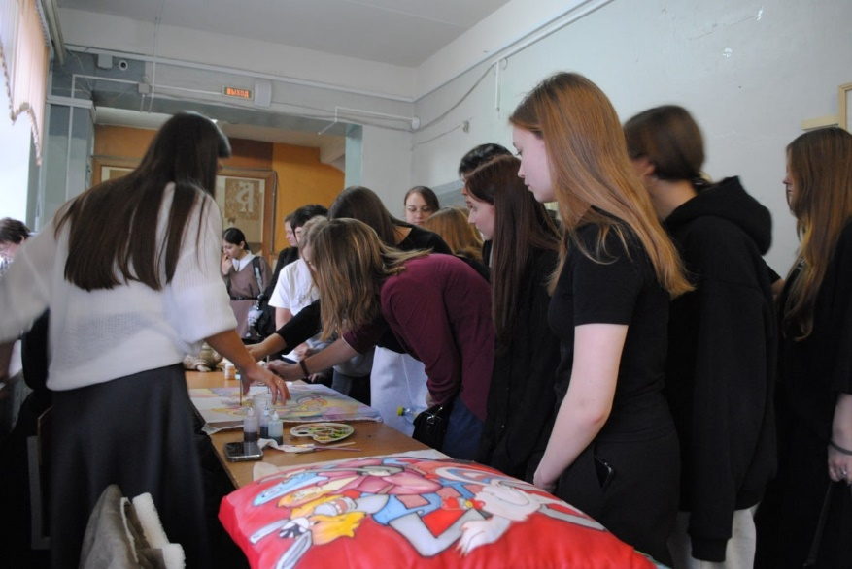
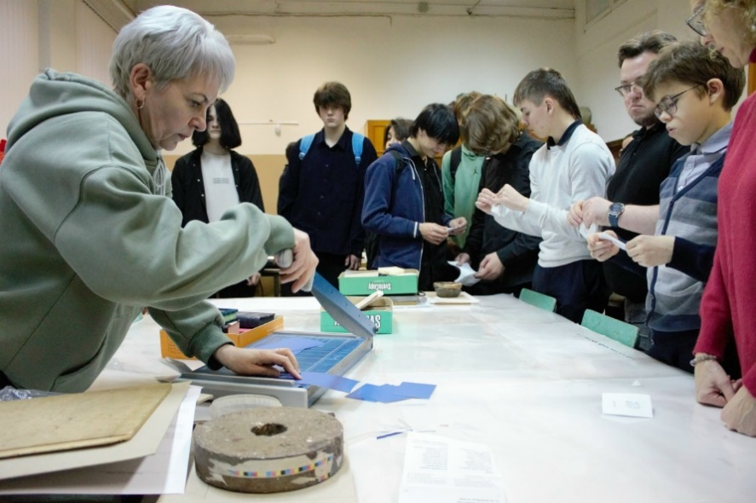

Задачи:
- Повышение уровня осведомленности школьников о специальностях колледжа;
- Формирование позитивного имиджа колледжа;
- Повышение конкурентоспособности колледжа на рынке образовательных услуг.
В рамках профориентации преподаватели, мастера производственного обучения и студенты участвовали в различных общеколледжных мероприятиях, мероприятиях, проводимых по линии Министерства образования Тверской области, Министерства промышленности и торговли других организаций, в мероприятиях, организованных колледжем:
Торжественное мероприятие, посвящённое Дню знаний для первокурсников (сентябрь 2025г.); Участие во Всероссийской акции «День среднего профессионального образования» (сентябрь 2025г.), участие во Всероссийской Акции «Без турникетов!» экскурсии на ИПК «Паретто-Принт»(19.11.2025г.),Тверской полиграфический комбинат детской литературы(27.10.2025г.), Тверской полиграфический комбинат (31.03.2025г.), Тверской центр документации новейшей истории (13.03.2025г.); экскурсия в библиотеку им. Горького (28.11.2025г.); проведение мастер-классов в школах и на ярмарках вакансий для школьников (в течение года), рассылка информации о колледже по школам города и Калининского района (март 2025 г., ноябрь 2054г.).
Колледж принял участие в международном творческом конкурсе «Арт-идеи в полиграфии» г. Рыбинске декабрь 2025г., в Международном профессиональном конкурсе «Искусство печати» в г. Рыбинске (декабрь 2025г.)., участие в в отборочном этапе VIII Национального чемпионата по профессиональному мастерству среди людей с инвалидностью и ограниченными возможностями здоровья "Абилимпикс", в компетенции "Изобразительное искусство"(ежегодно), ежегодное участие в региональном профессиональном конкурсе «АртПрофФест», участие в региональном этапе Всероссийского чемпионатного движения «Профессионалы».
Преподаватели выступили в школах города Твери и Тверской области, закреплёнными за ними перед обучающимися и родителями с демонстрацией презентаций, фильмов о колледже и специальностях (апрель 2025г. - ноябрь 2025г.).
Колледж тесно сотрудничает с библиотекой им. Кирова по проведению совместных мероприятий для студентов и детей – инвалидов и ОВЗ.
В рамках профориетационной работы в 2025 учебном году были проведены встречи с группами студентов, а также индивидуальные профориентационные беседы с будущими абитуриентам

4.5 Патриотическое воспитание

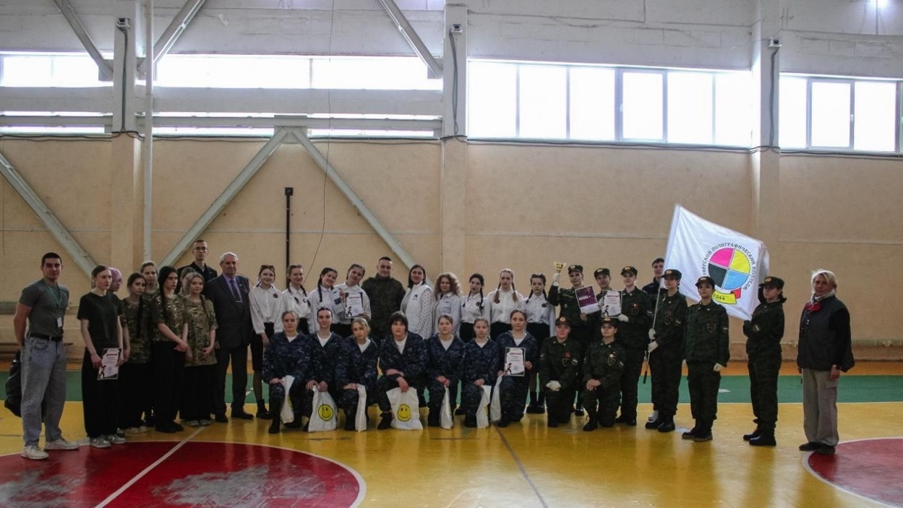

В Тверском полиграфическом колледже ведётся масштабная патриотическая работа со студентами, которая охватывает различные направления воспитания и просвещения. Особое внимание уделяется приобщению обучающихся к культурному наследию Верхневолжья и формированию у них активной гражданской позиции. Вся деятельность осуществляется в рамках Федерального проекта «Патриотическое воспитание граждан Российской Федерации», что способствует всестороннему духовному, нравственному и интеллектуальному развитию молодёжи.
В колледже реализуются такие направления, как гражданско-патриотическое и правовое воспитание, формирование уникальной социальной идентичности на основе российских традиционных ценностей. Для этого организуются встречи с ветеранами, волонтёрами, участниками патриотических движений, а также проводятся мероприятия, посвящённые важным историческим датам и событиям. Например, студенты встречались с врачом-волонтёром, работавшим в зоне специальной военной операции, и активистами патриотического движения.
Кроме того, патриотическое воспитание в колледже тесно связано с волонтёрской деятельностью. Студенты активно участвуют в социальных акциях, помогают ветеранам, людям с ограниченными возможностями и другим нуждающимся категориям граждан. Такие инициативы формируют у молодёжи чувство ответственности, сострадания и желание приносить пользу обществу.
В соответствии с планом мероприятий по патриотическому воспитанию были проведены:
В течение учебного года в актовом зале проходят тематические кинолектории, посвящённые памятным датам - тематический киноурок под названием «Граждане Беслана», посвящённый Дню борьбы с терроризмом(03.09.2025г.), Киноурок по фильму «Призвание», в канун Дня воссоединения Донецкой Народной Республики, Луганской Народной Республики, Запорожской области и Херсонской области с Российской Федерацией(30.09.2025г.), Киноурок памяти: День Блокады Ленинграда в стенах колледжа(26.01.2026г.), Кинолекторий, посвящённый Дню рождения Юрия Гагарина(10.03.2025г.). Для студентов проводятся регулярные профориентационные встречи с представителями силовых ведомств и высших военных учебных заведений- профориентационнная встреча с представителями Росгвардии(08.10.2025г.), Участие в областном Дне призывника в г. Твери на базе военной части(08.10.2025г.), Встреча с представителем Академии ПВО г. Твери (15.10.2025г.), профориентационная встреча для студентов 1 и 2 курсов с представителем Михайловской военной артиллерийской академии(26.11.2025г.), профориентационная встреча студентов с сотрудником отдельного батальона охраны и конвоирования подозреваемых и обвиняемых г. Твери(10.12.2025г.), профориентационная встреча с представителями войск беспилотных систем Вооружённых Сил Российской Федерации(24.03.2025г.).
Студенты вместе с преподавателями посещают различные городские мероприятия, которые проводят исторический парк «Россия моя история», ТОДК «Пролетарка», библиотеки города Твери - участие в заключительном этапе фестиваля Дружбы в ДК «Химволокно» 1 место-этновикторина, 1,2 место-конкурс рисунков(29.10.2025г), Участие в викторине «Эрудит-шоу» 2 место ТОДК «Пролетарка», посвящённого Дню народного единства(30.10.2025г.), участие в открытие выставки рисунков «Встанем», посвященной Году защитника Отечества и 80 - летию Победы в Великой Отечественной войне, музей Л.Чайкиной(17.11.2025г.), Посещения мероприятия в пархиальной Православной Средней Школе Святого Тихона Задонского беседа с Шаровым А. Н., врач-хирург, СВО(02.12.2025г.), Посещение мероприятия «Мой край родной: путешествие в историю Твери" в библиотеке им. Кирова(04.12.2025г.), Посещение тематического урока, посвящённого международному Дню памяти жертв Холокоста. ТОДК «Пролетарка» (27.01.2025г.). Продолжена работа военно-патриотического клуба «Гвардеец», участники которого принимали участие в соревнованиях по военно-прикладным видам спорта и получали призовые места - участие в спортивной игре «А ну-ка парни!» в ТПК(27.02.2025г.), участие в ежегодной военно-спортивной игре "Без лабутенов", в Тверском колледже транспорта и сервиса 1 место. В течение года проводится познавательная викторина «Знаток Отечества» по знаменательным патриотическим датам, работает площадка для проведения патриотической акции «Диктант Победы».
Студенты совместно с педагогами принимали участие в митинге, посвящённом освобождению г. Калинина от немецко-фашистских захватчиков 16.12.2025г., библиотекарем колледжа проведены уроки памяти, посвящённые снятию Блокады Ленинграда – 27.01.2025г., проведена внутриколеджная акция «Блокадный хлеб». Еженедельно проводится классный час «Разговор о важном», на котором вносится флаг РФ, прослушивается Гимн РФ, а также обсуждаются различные темы, предложенные организаторами данного классного часа.
В течение учебного года регулярно проводятся профилактические беседы с первым курсом инспектором ОПДН Пролетарского района по г. Твери. Тема беседы: "Ответственность за совершение административных правонарушений. Возраст привлечения к административным правонарушениям" Классные часы: «Угрозы, вызываемые распространением идей религиозно-политического экстремизма».
- Углубленное изучение темы «Коррупция и ответственность» в рамках предметной области «Обществознание» (Ноябрь-апрель 2025 г.)
- Участие в Региональной программе «Повышение уровня финансовой грамотности населения в Тверской области (в течение года).
- Профилактическая встреча с представителями Тверь Госфильмофонда и инспектором ПДН Бондаревой Ю. Тема : «Наркомания» - 24.03.2025г.
- Профилактические беседы с представителем УФСИНа Лукьянчиком А.В. «Стоп, наркотик!», ноябрь 2025г.
- Проведены классные часы в группах по теме «Конституция России», «Мои права и обязанности» - ноябрь-декабрь 2025г., «День освобождения г. Калинина», «Подвиг танкового экипажа С.Горобца» – декабрь 2025г.
4.6 Эстетическое воспитание
В Тверском полиграфическом колледже большое внимание уделяется эстетическому развитию студентов. Это направление работы считается одним из приоритетных, поскольку способствует формированию не только профессиональных навыков, но и гармоничной, творческой личности.
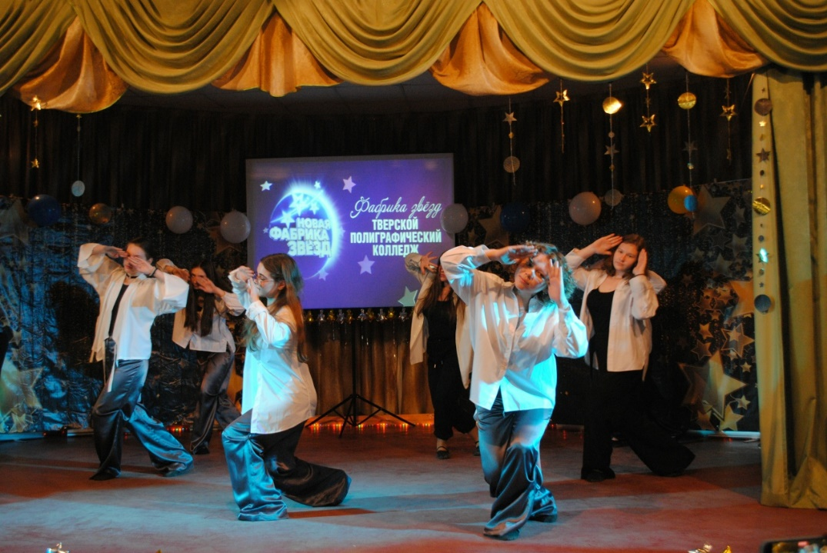
- Организация кружковой работы: сольного пения, ансамблевого пения, современного танца (сентябрь 2025 г.);
- участие в региональном этапе конкурса АРТ-ПРОФИ Фест в номинациях «Мем», «Ролик», «Слоган», «Фото», (январь – апрель 2025)
- Посещение художественных выставок Центрального выставочного зала, музея им. Лизы Чайкиной (январь 2025г. – декабрь 2025г.).
- Посещение мероприятий в библиотеке им. С.М. Кирова и центральной библиотечной системе г. Твери (в течение года)
- Участие в региональных конкурсах рисунков «В кругу друзей», Фестивале русских народных сказок (октябрь 2025г.), участие в региональном и международном этапе сочинений «Без срока давности», 1,2 место, участие в областном конкурсе творческих работ «Веницианов – художник и педагог».
-прохождение курсов по сопровождению лиц с ОВЗ на фестивале «Абилимпикс» – 5 чел.
- Праздничные мероприятия на День учителя, Новый год, к 23 февраля и 8 марта,9 Мая, посвящение в студенты.
- участие с Фестивале искусств «Студенческая весна» среди средних профессиональных организаций, (апрель 2025г.)
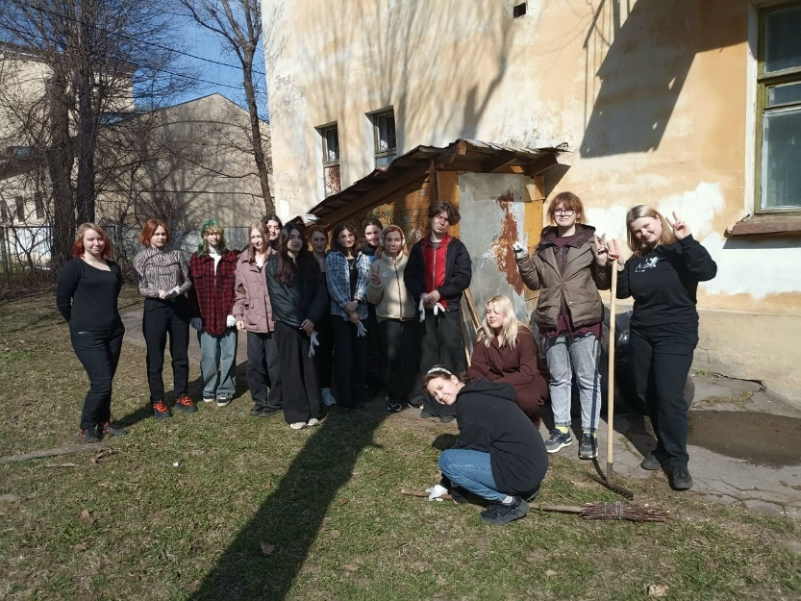
4.7 Экологическое воспитание

В Тверском полиграфическом колледже ведётся большая работа по экологическому воспитанию студентов. Эта деятельность направлена на формирование у обучающихся ценностного отношения к природе, развитие экологической культуры и гражданской ответственности. Экологическое воспитание интегрировано как в учебный процесс, так и во внеурочную деятельность.
В 2025 году студенты колледжа приняли участие в следующих мероприятиях экологической направленности:
- Участие во всероссийской акции "Сделаем", уборка набережной акватории р. Волга – 25 чел.
- Субботники по уборке территории колледжа в предзимний период (октябрь 2025г.)
-Участие в городских субботниках (в течение года)
- Субботники по расчистке территории колледжа от снега (ноябрь - декабрь 2025 г.)
- Субботники по уборке территории колледжа (апрель 2025г.)
- Рейды в общежитие с целью проверки санитарного состояния комнат
(октябрь 2025 г. - декабдь 2025г.)
- классные часы на уроке экологии (сентябрь 2025г.)

4.8 Спортивно-оздоровительное направление

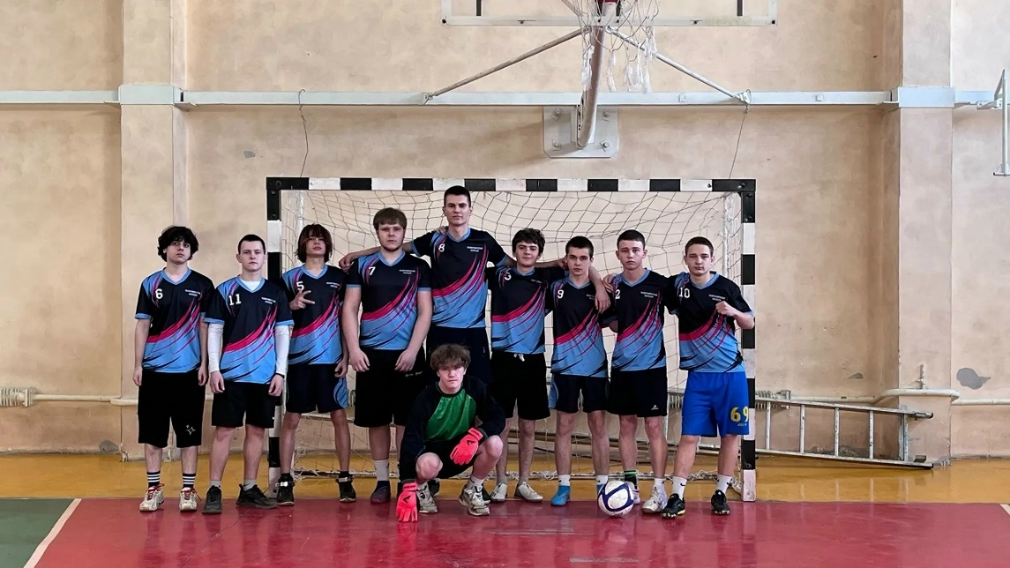

Для занятий физической культурой в колледже имеется спортивный зал, спортивная площадка, стационарная спортивная площадка для игры в футбол.
В рамках спортивно-оздоровительного направления проводятся мероприятия различного типа: организована работа секций: футбол, волейбол, баскетбол.
Студенты принимают активное участие в областных и районных мероприятиях и соревнованиях:
- участие в областных соревнованиях по мини-футболу
- Участие в областных соревнованиях по волейболу, юноши
-Участие в л/а эстафете, посвященной памяти Е.И. Пичугина
-Участие в л/а эстафете, посвященной празднику «День Победы», городские соревнования по волейболу среди девушек.
В рамках акции, приуроченной ко Всемирному дню борьбы со СПИДом проведены мероприятия, направленные на формирование негативного отношения к рискованному поведению подростков:
-Лекции «Профилактика ВИЧ/СПИД», проведённые педагогом-психологом колледжа
- встреча с врачом -инфекцианистом по профилактике ВИЧ-инфекции (октябрь 2025г.)
-Тематический классный час «Выбирай разумную жизнь»
-Интерактивные беседы педагога-психолога в группах 1 курса по профилактике СПИДА.
- Профилактический медицинский осмотр несовершеннолетних студентов 1-2- курса, март 2025г.
- Диспансеризация совершеннолетних студентов, декабрь – апрель 2025.

4.9 Государственное общественное управление
Студенческое самоуправление представлено в колледже Студенческим советом, который функционирует на основании Устава колледжа и Положения о Студенческом совете.
Положение регламентирует его деятельность: регулярно проводятся заседания, ведутся протоколы. На его заседаниях до сведения ученического актива доводятся решения педагогических советов, а также изучаются Правила внутреннего распорядка в колледже, права и обязанности Студенческого совета. На заседаниях рассматривалось Положение о стипендиальном обеспечении обучающихся, оказание им материальной помощи, принимаются решения о проведении традиционных мероприятий, обсуждается поведение обучающихся и др. вопросы.
Активные обучающиеся участвуют в региональных семинарах, совещаниях, конференциях по вопросам государственно-общественного управления, формирования единого информационного пространства среди ВУЗов и ССУЗов Твери и Тверской области, обмена опытом работы по направлениям воспитательной деятельности.
В колледже действует система поощрения обучающихся за достижения и успехи в учебе, спорте, конкурсах и фестивалях. Обучающиеся награждались грамотами, дипломами, сувенирами, благодарственными письмами родителям и обучающимся. В текущем учебном году успевающие на 5, получали также доплату к стипендии в соответствии с Положением о выплате стипендий.

4.10 Социально – бытовые условия
Общежитие
Колледж имеет благоустроенное общежитие на 85 мест, в котором созданы все условия для комфортного проживании, в том числе оборудованные кухни, комнаты отдыха, библиотека, медицинский пункт, душевые кабины, постирочная со стиральной машиной, сушильная комната, камера хранения вещей. Общежитие оборудовано системой видеонаблюдения и пожарной сигнализацией.
Всем проживающим в общежитии студентам на время обучения оформляется регистрация по месту проживания.
Для организации проживания студентов в общежитии имеется следующий персонал: заведующая общежитием, кастелянша, 4 дежурных по общежитию, 4 уборщицы, 2 ночных воспитателя, 1 дневной воспитатель.
С целью улучшения быта студентов и обеспечения санитарно- противоэпидемических норм и правил в общежитии систематически проводятся:
− косметические ремонты;
− мероприятия по профилактике инфекций и дезинфекционных режимов;
−профилактические осмотры и вакцино-профилактика персонала и студентов;
− учеба персонала и студентов правилам проведения в аварийных ситуациях с проведением учебных эвакуаций студентов и персонала.
По плану проводились общие собрания проживающих по вопросам соблюдения правил проживания, санитарных норм, правил эксплуатации электроприборов, правил противопожарной безопасности, разбирались вопросы нарушения дисциплины и правил проживания, а также вопросы жилищно-бытового характера. Советом общежития совместно с воспитателями, зав. общежитием были организованы генеральные уборки, проверки санитарного состояния комнат общежития, различные мероприятия в соответствии с планом воспитательной работы. В совет общежития избрано 5 обучающихся.
Медицинский пункт
Медицинский кабинет колледжа оснащен необходимым оборудованием, мебелью, медикаментами, инструментарием. В нем имеются нижеследующие аппараты и приборы: холодильник, весы, ростометр, облучатель бактерицидный, тонометры, фонендоскоп, стерилизационная коробка, термометры. Также в медицинском кабинете имеются: медицинский инструментарий, медицинское белье, перевязочные и вспомогательные материалы, необходимые медикаменты для оказания первой помощи, укомплектованы аптечки постсиндромной терапии.
В текущем учебном году медицинская сестра:
- организовала профилактический медосмотр студентов 1 курса;
- организовала медицинское обследование врачами-специалистами и флюорографическое обследование несовершеннолетних детей, тестирование с забором крови на иммунодефицит соматического заболевания:
- провела прививки студентов и сотрудников колледжа согласно календарю прививок;
- осуществляет контроль за соблюдением санитарно- противоэпидемиологического режима в учебном корпусе, общежитии, за технологией приготовления пищи, сроками реализации продуктов, а также контролирует происхождение обязательных медосмотров персонала пищеблока;
- обследует работников пищеблока на гнойничковые заболевания кожи с отметкой в журнале;
- ведет строгий учет инфекционной заболеваемости;
- проводит амбулаторный прием студентов;
- проводит работу по профилактике травматизма, учету и анализу всех случаев травм;
- проводит санитарно-просветительскую работу среди студентов и преподавателей в период вспышки заболеваемости ОРЗ, ОРВИ, гриппа и др. эпидемиологических заболеваний.
Для организации питьевого режима студентов организовано ежедневное водоснабжение холодной кипяченой водой.
Горячим питанием охвачены студенты-сироты и дети, оставшиеся без попечения родителей: для них готовятся салаты, первые, вторые, третьи блюда, выпечка. Питание осуществляется за счёт средств сторонней организации ИП "Голубев" с которой заключён договор по предоставлению услуги питания. Рацион столовой разнообразен, студенты получают полноценное, сбалансированное питание. Работники столовой регулярно проводят генеральную уборку зала для приема пищи.

4.11 Профилактическая работа
На 01 января 2025г. на учете в КДН и ЗП по г Твери и отделе ПДН МВД России по Тверской области состоял 2 человека. На 01 декабря 2025г. на учете состоял один человек.
В течение учебного года регулярно проводятся профилактические беседы с первым курсом инспектором ОПДН Пролетарского района по г. Твери. Тема беседы: "Ответственность за совершение административных правонарушений. Возраст привлечения к административным правонарушениям" Классные часы: «Угрозы, вызываемые распространением идей религиозно-политического экстремизма».
В рамках профилактики правонарушений, обучающихся разработан план совместных мероприятий с ОПДН и КДН и ЗП Пролетарского р-на г. Твери.
В апреле 2025г. и ноябре 2025г. состоялось профилактическое мероприятие "Стоп наркотик!" с приглашением членов антинаркотической комиссии при Администрации г. Твери
В ноябре 2025 года на собрании кураторов учебных групп заместителем директора по УВР было проведено разъяснение Закона Тверской области «О профилактике безнадзорности среди несовершеннолетних детей»; инспектор по охране труда прочитала лекцию о правилах поведения обучающихся в зимний период; педагог-психолог довела до сведения присутствующих методические рекомендации по взаимодействию педагогов и студентов с помощью социальных сетей в Интернете.
В октябре-ноябре 2025 года педагогом-психологом проведено тестирование студентов на раннее выявление студентов группы риска, склонных к употреблению алкоголя, наркосодержащих средств и отклоняющемуся поведению.
Два раза в год (ноябрь, апрель) в колледже проводится «Неделя психологии», где приглашаются сторонние специалисты, проводятся тестирования, беседы.
В колледже создан Совет профилактики, который проводит свои заседания в соответствии с планом и положением о Совете профилактики не реже 3-х раз за семестр. В его состав, кроме ИПР, входит инспектор по делам несовершеннолетних Пролетарского района. Работа ведется в соответствии с Федеральным законом от 24.06.1999 N 120-ФЗ "Об основах системы профилактики безнадзорности и правонарушений несовершеннолетних".
Участковым инспектором полиции, инспектором по делам несовершеннолетних Пролетарского района проводятся регулярные рейды в общежитие, в колледж для проведения профилактических бесед с детьми группы риска, предупреждения случаев курения в неположенном месте.
В начале учебного года выявлены студенты, стоящие на учёте в ОПДН, КДН и ЗП, студенты из многодетных, неполных, асоциальных семей.
В работе со студентами, склонными к асоциальному поведению, проводились различные по формам и методам мероприятия.
Ежемесячно кураторами проводилась индивидуальная работа со студентами и родителями данной категории:
- беседы;
- контроль за поведением, успеваемостью, посещаемостью учебных занятий;
- привлечение студентов к внутриколледжным мероприятиям, кружковой работе;
- контроль за деятельностью студентов в каникулы.

Кураторы ведут дневники педагогических наблюдений, в которых фиксируется вся работа (беседы, заседания Совета профилактики, посещение семей и т.д.), социальным педагогом заполняется социальный паспорт колледжа, в котором отражены вся информация по студентам.

4.12 Профилактика терроризма и экстремизма в молодежной среде
В Тверском полиграфическом колледже реализуется комплекс мероприятий по профилактике терроризма и экстремизма в молодежной среде. Основные направления работы включают:
- Проведение семинаров и круглых столов, посвященных вопросам противодействия идеологии терроризма и экстремизма. Например, на базе колледжа проходили семинары с участием представителей образовательных организаций региона, где обсуждались актуальные вопросы безопасности и профилактики в условиях открытого цифрового пространства.
- Организация лекций и встреч с представителями правоохранительных органов, прокуратуры и общественных организаций. В таких мероприятиях участвуют специалисты, которые делятся опытом и знаниями о том, как распознать и предотвратить проявления экстремизма и терроризма среди молодежи.
- Использование современных информационных ресурсов и проектов, направленных на повышение осведомленности студентов о рисках, связанных с экстремизмом. В частности, в колледже демонстрируются региональные проекты, такие как «Фейкам.net», которые информируют молодежь о фейках и манипуляциях в интернете.

- Разработка и реализация программ по воспитательной работе, направленных на формирование у студентов устойчивых ценностей, уважения к многообразию культур и традиций, а также развитие критического мышления.
- Взаимодействие с родителями и социальными педагогами для создания единой профилактической среды, где каждый студент чувствует себя в безопасности и получает необходимую поддержку.
Эти меры способствуют формированию у молодежи устойчивого неприятия экстремистских и террористических идей, а также развитию навыков безопасного поведения в современном обществе.
Мероприятия:
- Проведены единые уроки по безопасности в сети Интернет. Актовый зал (октябрь 2025г., март 2025г.)
- Участие в военно-спортивной игре «Без лабутенов», спортивном празднике посвященном Дню защитника Отечества, участие в круглых столах, проводимых в историческом парке «Россия – моя история», ТОДК «Пролетарка» посвящённых теме профилактики экстремизма и терроризма
- классные часы, лекции «Деструктивное поведение в молодёжной среде», «Крокус – помним…»;
- углубленное изучение темы борьбы с экстремизмом в рамках учебной дисциплины «ОБЗР».

4.13 Традиции колледжа
В ходе осуществления Программы развития воспитания в колледже сложились традиции и общеколледжные праздники: День знаний, День здоровья, День учителя, Праздник посвящения в студенты, День матери, Новогодний праздник, Татьянин день, День открытых дверей, День освобождения г. Калинина от немецко-фашистских захватчиков, День снятия блокады Ленинграда, День защитника Отечества, Международный женский день, «Экологический десант» - субботник по благоустройству территории колледжа, День Победы, День России, выпускной вечер.
Результативность участия обучающихся в конкурсах и фестивалях
Конкурс | Дата | Награды
Международный творческий конкурс «Арт-Идеи в полиграфии» г. Рыбинск | Декабрь 2025г. | Сертификаты участников
Международный конкурс «Искусство печати» г. Рыбинск | Декабрь 2025г. | 3 место, 1 сертификат за участие.
Региональный конкурс «Память Победы: тверская область в годы ВОВ» | Март 2025г. | 1 место – Ефремова Дарья
Всероссийский конкурс «Наследие выдающихся предпринимателей России» | Апрель 2025г. | Призёр конкурса – Крылова Елизавета
Всероссийский конкурс сочинений «Без срока давности». | Март 2025г. | Призёр регионального уровня – Иванова Полина
Международный конкурс сочинений «Без срока давности». | Март 2025г. | Призёр Федерального уровня –  Меньшаева Екатерина
Региональный этап всероссийской детской школы-конкурса «Портрет твоего края» | Март 2025г. | 3 место - Лучникова Анастасия
Региональный фестиваль «Арт - ПрофФест» | Сентябрь-май 2025г. | 2,3 место
Открытый творческий конкурс книжной иллюстрации «В кругу друзей» | Октябрь 2025г. | 2,3 место
Региональный творческий фестиваль «Студенческая весна ПОО» | Апрель 2025г. | Сертификаты участников фестиваля
Легкоатлетическая эстафета, посвящённая Е.И. Пичугину | Апрель 2025г. | 2 место

Вывод: Воспитательная работа в колледже организована в соответствии с нормативными документами, имеет тенденцию к повышению ее уровня и качества. Улучшились качественные показатели участия в региональных творческих конкурсах. Отсутствуют самовольные уходы детей-сирот и детей, оставшихся без попечения родителей. Снижается число студентов, состоящих на учете в КДН и ЗП, ОПНД.
- Необходимо усилить работу мастеров производственного обучения и кураторов по сохранности контингента, посещаемости обучающимися занятий, а также по повышению уровня воспитанности обучающихся, используя различные формы и методы.
- Активнее привлекать студентов, в т.ч. «группы «риска» по вовлечению их в волонтерскую деятельность и спортивные секции.
- В воспитательной работе уделить особое внимание студентам, проживающим в общежитии.

5. Укрепление материально – технической базы

1.Подготовка 4-х теплоузлов к отопительному сезону.
2.Замена задвижки, манометров и термометров.
3.Проверка работы сантехнического оборудования и его ремонт.
4.Проверка работоспособности внутреннего электрооборудования, замена перегоревших ламп и светильников.
5.Проверка состояния мебели и её ремонт.
6.Закупка канцелярских и хозяйственных товаров.
7.Автострахование автотранспорта.
8.Замена 4-х унитазов в общежитии.
9.Установка 2-х биде в общежитии.
10.Установка FI-WI оборудования и сети в общежитии.
11.Ремонт одного кабинета ювелиров в художественных мастерских.
12.Демонтаж старого кондиционера в кабинете № 6.

Вывод: в соответствии с планом и наличием финансовых средств, работа по укреплению материально – технической базы проводится удовлетворительно.

6. Показатели деятельности профессиональной образовательной организации, подлежащей самообследованию
(ред. Приказа Минобрнауки РФ от 15.02.2017 N 136)
N п/п | Показатели | Единица измерения
1. | Образовательная деятельность
1.1 | Общая численность студентов (курсантов), обучающихся по образовательным программам подготовки квалифицированных рабочих, служащих, в том числе: | 237 человек
1.1.1 | По очной форме обучения | 237 человек
1.1.2 | По очно-заочной форме обучения | 0 человек
1.1.3 | По заочной форме обучения | 0 человек
1.2 | Общая численность студентов (курсантов), обучающихся по образовательным программам подготовки специалистов среднего звена, в том числе: | 215 человек
1.2.1 | По очной форме обучения | 215 человек
1.2.2 | По очно-заочной форме обучения | 0 человек
1.2.3 | По заочной форме обучения | 0 человек
1.3 | Количество реализуемых образовательных программ среднего профессионального образования | 7 единиц
1.4 | Численность студентов (курсантов), зачисленных на первый курс на очную форму обучения, за отчетный период | 174 человек
1.5 подпункт утратил силу.
(ред. Приказа Минобрнауки РФ от 15.02.2017 N 136)
1.6 | Численность/удельный вес численности выпускников, прошедших государственную итоговую аттестацию и получивших оценки "хорошо" и "отлично", в общей численности выпускников | 113 / 88 человек  78 /%
1.7 | Численность/удельный вес численности студентов (курсантов), ставших победителями и призерами олимпиад, конкурсов профессионального мастерства федерального и международного уровней, в общей численности студентов (курсантов) | 452 / 2 человека  1 %
1.8 | Численность/удельный вес численности студентов (курсантов), обучающихся по очной форме обучения, получающих государственную академическую стипендию, в общей численности студентов | 173 человек/36,27 %
1.9 | Численность/удельный вес численности педагогических работников в общей численности работников | 35 человека/66%
1.10 | Численность/удельный вес численности педагогических работников, имеющих высшее образование, в общей численности педагогических работников | 24 человека /68,5%
1.11 | Численность/удельный вес численности педагогических работников, которым по результатам аттестации присвоена квалификационная категория, в общей численности педагогических работников, в том числе: | 22 человека/63%
1.11.1 | Высшая | 13 человек/37%
1.11.2 | Первая | 9 человек/26%
1.12 | Численность/удельный вес численности педагогических работников, прошедших повышение квалификации/профессиональную переподготовку за последние 3 года, в общей численности педагогических работников | 35 человека/100%
1.13 | Численность/удельный вес численности педагогических работников, участвующих в международных проектах и ассоциациях, в общей численности педагогических работников | 0 человек/%
1.14 | Общая численность студентов (курсантов) образовательной организации, обучающихся в филиале образовательной организации (далее - филиал)<*> | 0 человек/%
2. | Финансово-экономическая деятельность
2.1 | Доходы образовательной организации по всем видам финансового обеспечения (деятельности) | 60466800
2.2 | Доходы образовательной организации по всем видам финансового обеспечения (деятельности) в расчете на одного педагогического работника | 2325646,15
2.3 | Доходы образовательной организации из средств от приносящей доход деятельности в расчете на одного педагогического работника | 272134,62
2.4 | Отношение среднего заработка педагогического работника в образовательной организации (по всем видам финансового обеспечения (деятельности)) к соответствующей среднемесячной начисленной заработной плате наемных работников в организациях, у индивидуальных предпринимателей и физических лиц (среднемесячному доходу от трудовой деятельности) в субъекте Российской Федерации | 79%
(ред. Приказа Минобрнауки РФ от 15.02.2017 N 136)
3. | Инфраструктура
3.1 | Общая площадь помещений, в которых осуществляется образовательная деятельность, в расчете на одного студента (курсанта) | 136,5 кв.м
3.2 | Количество компьютеров со сроком эксплуатации не более 5 лет в расчете на одного студента (курсанта) | 0
3.3 | Численность/удельный вес численности студентов (курсантов), проживающих в общежитиях, в общей численности студентов (курсантов), нуждающихся в общежитиях | 99 человек/20,75%
4. | Обучение инвалидов и лиц с ограниченными возможностями здоровья | 31 человек
(ред. Приказа Минобрнауки РФ от 15.02.2017 N 136)
4.1 | Численность/удельный вес численности студентов (курсантов) из числа инвалидов и лиц с ограниченными возможностями здоровья, | 31 /6,5%
(ред. Приказа Минобрнауки РФ от 15.02.2017 N 136)
 | числа инвалидов и лиц с ограниченными возможностями здоровья, в общей численности студентов (курсантов) | 31 /6,5%
(ред. Приказа Минобрнауки РФ от 15.02.2017 N 136)
4.2 | Общее количество адаптированных образовательных программ среднего профессионального образования, в том числе | 1 единица
(ред. Приказа Минобрнауки РФ от 15.02.2017 N 136)
 | для инвалидов и лиц с ограниченными возможностями здоровья с нарушениями зрения | 0 единиц
(ред. Приказа Минобрнауки РФ от 15.02.2017 N 136)
 | для инвалидов и лиц с ограниченными возможностями здоровья с нарушениями слуха | 0 единиц
(ред. Приказа Минобрнауки РФ от 15.02.2017 N 136)
 | для инвалидов и лиц с ограниченными возможностями здоровья с нарушениями опорно-двигательного аппарата | 0 единиц
(ред. Приказа Минобрнауки РФ от 15.02.2017 N 136)
 | для инвалидов и лиц с ограниченными возможностями здоровья с другими нарушениями | 1единица
(ред. Приказа Минобрнауки РФ от 15.02.2017 N 136)
 | для инвалидов и лиц с ограниченными возможностями здоровья со сложными дефектами (два и более нарушений) | 0 единиц
(ред. Приказа Минобрнауки РФ от 15.02.2017 N 136)
4.3 | Общая численность инвалидов и лиц с ограниченными возможностями здоровья, обучающихся по программам подготовки квалифицированных рабочих, служащих, в том числе | 4 человека
(ред. Приказа Минобрнауки РФ от 15.02.2017 N 136)
4.3.1 | по очной форме обучения | 4 человека
(ред. Приказа Минобрнауки РФ от 15.02.2017 N 136)
 | инвалидов и лиц с ограниченными возможностями здоровья с нарушениями зрения | 1 человек
(ред. Приказа Минобрнауки РФ от 15.02.2017 N 136)
 | инвалидов и лиц с ограниченными возможностями здоровья с нарушениями слуха | 0 человек
(ред. Приказа Минобрнауки РФ от 15.02.2017 N 136)
 | инвалидов и лиц с ограниченными возможностями здоровья с нарушениями опорно-двигательного аппарата | 2 человека
(ред. Приказа Минобрнауки РФ от 15.02.2017 N 136)
 | инвалидов и лиц с ограниченными возможностями здоровья с другими нарушениями | 1 человека
(ред. Приказа Минобрнауки РФ от 15.02.2017 N 136)
 | инвалидов и лиц с ограниченными возможностями здоровья со сложными дефектами (два и более нарушений) | 0 человека
(ред. Приказа Минобрнауки РФ от 15.02.2017 N 136)
4.3.2 | по очно-заочной форме обучения | 0 человек
(ред. Приказа Минобрнауки РФ от 15.02.2017 N 136)
 | инвалидов и лиц с ограниченными возможностями здоровья с нарушениями зрения | 0 человек
(ред. Приказа Минобрнауки РФ от 15.02.2017 N 136)
 | инвалидов и лиц с ограниченными возможностями здоровья с нарушениями слуха | 0 человек
(ред. Приказа Минобрнауки РФ от 15.02.2017 N 136)
 | инвалидов и лиц с ограниченными возможностями здоровья с нарушениями опорно-двигательного аппарата | 0 человек
(ред. Приказа Минобрнауки РФ от 15.02.2017 N 136)
 | инвалидов и лиц с ограниченными возможностями здоровья с другими нарушениями | 0 человек
(ред. Приказа Минобрнауки РФ от 15.02.2017 N 136)
 | инвалидов и лиц с ограниченными возможностями здоровья со сложными дефектами (два и более нарушений) | 0 человек
(ред. Приказа Минобрнауки РФ от 15.02.2017 N 136)
4.3.3 | по заочной форме обучения | 0 человек
(ред. Приказа Минобрнауки РФ от 15.02.2017 N 136)
 | инвалидов и лиц с ограниченными возможностями здоровья с нарушениями зрения | 0 человек
(ред. Приказа Минобрнауки РФ от 15.02.2017 N 136)
 | инвалидов и лиц с ограниченными возможностями здоровья с нарушениями слуха | 0 человек
(ред. Приказа Минобрнауки РФ от 15.02.2017 N 136)
 | инвалидов и лиц с ограниченными возможностями здоровья с нарушениями опорно-двигательного аппарата | 0 человек
(ред. Приказа Минобрнауки РФ от 15.02.2017 N 136)
 | инвалидов и лиц с ограниченными возможностями здоровья с другими нарушениями | 0 человек
(ред. Приказа Минобрнауки РФ от 15.02.2017 N 136)
 | инвалидов и лиц с ограниченными возможностями здоровья со сложными дефектами (два и более нарушений) | 0 человек
(ред. Приказа Минобрнауки РФ от 15.02.2017 N 136)
4.4 | Общая численность инвалидов и лиц с ограниченными | 25 человек
(ред. Приказа Минобрнауки РФ от 15.02.2017 N 136)
 | возможностями здоровья, обучающихся по адаптированным образовательным программам подготовки квалифицированных рабочих, служащих, в том числе | 25 человек
(ред. Приказа Минобрнауки РФ от 15.02.2017 N 136)
4.4.1 | по очной форме обучения | 25 человек
(ред. Приказа Минобрнауки РФ от 15.02.2017 N 136)
 | инвалидов и лиц с ограниченными возможностями здоровья с нарушениями зрения | 0человек
(ред. Приказа Минобрнауки РФ от 15.02.2017 N 136)
 | инвалидов и лиц с ограниченными возможностями здоровья с нарушениями слуха | 0 человек
(ред. Приказа Минобрнауки РФ от 15.02.2017 N 136)
 | инвалидов и лиц с ограниченными возможностями здоровья с нарушениями опорно-двигательного аппарата | 0 человек
(ред. Приказа Минобрнауки РФ от 15.02.2017 N 136)
 | инвалидов и лиц с ограниченными возможностями здоровья с другими нарушениями | 25 человек
(ред. Приказа Минобрнауки РФ от 15.02.2017 N 136)
 | инвалидов и лиц с ограниченными возможностями здоровья со сложными дефектами (два и более нарушений) | 0 человек
(ред. Приказа Минобрнауки РФ от 15.02.2017 N 136)
4.4.2 | по очно-заочной форме обучения | 0 человек
(ред. Приказа Минобрнауки РФ от 15.02.2017 N 136)
 | инвалидов и лиц с ограниченными возможностями здоровья с нарушениями зрения | 0 человек
(ред. Приказа Минобрнауки РФ от 15.02.2017 N 136)
 | инвалидов и лиц с ограниченными возможностями здоровья с нарушениями слуха | 0 человек
(ред. Приказа Минобрнауки РФ от 15.02.2017 N 136)
 | инвалидов и лиц с ограниченными возможностями здоровья с нарушениями опорно-двигательного аппарата | 0 человек
(ред. Приказа Минобрнауки РФ от 15.02.2017 N 136)
 | инвалидов и лиц с ограниченными возможностями здоровья с другими нарушениями | 0 человек
(ред. Приказа Минобрнауки РФ от 15.02.2017 N 136)
 | инвалидов и лиц с ограниченными возможностями здоровья со сложными дефектами (два и более нарушений) | 0 человек
(ред. Приказа Минобрнауки РФ от 15.02.2017 N 136)
4.4.3 | по заочной форме обучения | 0 человек
(ред. Приказа Минобрнауки РФ от 15.02.2017 N 136)
 | инвалидов и лиц с ограниченными возможностями здоровья с нарушениями зрения | 0человек
(ред. Приказа Минобрнауки РФ от 15.02.2017 N 136)
 | инвалидов и лиц с ограниченными возможностями здоровья с нарушениями слуха | 0 человек
(ред. Приказа Минобрнауки РФ от 15.02.2017 N 136)
 | инвалидов и лиц с ограниченными возможностями здоровья с нарушениями опорно-двигательного аппарата | 0 человек
(ред. Приказа Минобрнауки РФ от 15.02.2017 N 136)
 | инвалидов и лиц с ограниченными возможностями здоровья с другими нарушениями | 0 человек
(ред. Приказа Минобрнауки РФ от 15.02.2017 N 136)
 | инвалидов и лиц с ограниченными возможностями здоровья со сложными дефектами (два и более нарушений) | 0 человек
(ред. Приказа Минобрнауки РФ от 15.02.2017 N 136)
4.5 | Общая численность инвалидов и лиц с ограниченными возможностями здоровья, обучающихся по программам подготовки специалистов среднего звена, в том числе | 3 человека
(ред. Приказа Минобрнауки РФ от 15.02.2017 N 136)
4.5.1 | по очной форме обучения | 3 человека
(ред. Приказа Минобрнауки РФ от 15.02.2017 N 136)
 | инвалидов и лиц с ограниченными возможностями здоровья с нарушениями зрения | 0 человек
(ред. Приказа Минобрнауки РФ от 15.02.2017 N 136)
 | инвалидов и лиц с ограниченными возможностями здоровья с нарушениями слуха | 0 человека
(ред. Приказа Минобрнауки РФ от 15.02.2017 N 136)
 | инвалидов и лиц с ограниченными возможностями здоровья с нарушениями опорно-двигательного аппарата | 2 человека
(ред. Приказа Минобрнауки РФ от 15.02.2017 N 136)
 | инвалидов и лиц с ограниченными возможностями здоровья с другими нарушениями | 1 человек
(ред. Приказа Минобрнауки РФ от 15.02.2017 N 136)
 | инвалидов и лиц с ограниченными возможностями здоровья со сложными дефектами (два и более нарушений) | 0 человек
(ред. Приказа Минобрнауки РФ от 15.02.2017 N 136)
4.5.2 | по очно-заочной форме обучения | 0 человек
(ред. Приказа Минобрнауки РФ от 15.02.2017 N 136)
 | инвалидов и лиц с ограниченными возможностями здоровья с нарушениями зрения | 0 человек
(ред. Приказа Минобрнауки РФ от 15.02.2017 N 136)
 | инвалидов и лиц с ограниченными возможностями здоровья с нарушениями слуха | 0 человек
(ред. Приказа Минобрнауки РФ от 15.02.2017 N 136)
 | инвалидов и лиц с ограниченными возможностями здоровья с нарушениями опорно-двигательного аппарата | 0 человек
(ред. Приказа Минобрнауки РФ от 15.02.2017 N 136)
 | инвалидов и лиц с ограниченными возможностями здоровья с другими нарушениями | 0 человек
(ред. Приказа Минобрнауки РФ от 15.02.2017 N 136)
 | инвалидов и лиц с ограниченными возможностями здоровья со сложными дефектами (два и более нарушений) | 0 человек
(ред. Приказа Минобрнауки РФ от 15.02.2017 N 136)
4.5.3 | по заочной форме обучения | 0 человек
(ред. Приказа Минобрнауки РФ от 15.02.2017 N 136)
 | инвалидов и лиц с ограниченными возможностями здоровья с нарушениями зрения | 0 человек
(ред. Приказа Минобрнауки РФ от 15.02.2017 N 136)
 | инвалидов и лиц с ограниченными возможностями здоровья с нарушениями слуха | 0 человек
(ред. Приказа Минобрнауки РФ от 15.02.2017 N 136)
 | инвалидов и лиц с ограниченными возможностями здоровья с нарушениями опорно-двигательного аппарата | 0 человек
(ред. Приказа Минобрнауки РФ от 15.02.2017 N 136)
 | инвалидов и лиц с ограниченными возможностями здоровья с другими нарушениями | 0 человек
(ред. Приказа Минобрнауки РФ от 15.02.2017 N 136)
 | инвалидов и лиц с ограниченными возможностями здоровья со сложными дефектами (два и более нарушений) | 0 человек
(ред. Приказа Минобрнауки РФ от 15.02.2017 N 136)
4.6 | Общая численность инвалидов и лиц с ограниченными возможностями здоровья, обучающихся по адаптированным образовательным программам подготовки специалистов среднего звена, в том числе | 0 человек
(ред. Приказа Минобрнауки РФ от 15.02.2017 N 136)
4.6.1 | по очной форме обучения | 0 человек
(ред. Приказа Минобрнауки РФ от 15.02.2017 N 136)
 | инвалидов и лиц с ограниченными возможностями здоровья с нарушениями зрения | 0 человек
(ред. Приказа Минобрнауки РФ от 15.02.2017 N 136)
 | инвалидов и лиц с ограниченными возможностями здоровья с нарушениями слуха | 0 человек
(ред. Приказа Минобрнауки РФ от 15.02.2017 N 136)
 | инвалидов и лиц с ограниченными возможностями здоровья с нарушениями опорно-двигательного аппарата | 0 человек
(ред. Приказа Минобрнауки РФ от 15.02.2017 N 136)
 | инвалидов и лиц с ограниченными возможностями здоровья с другими нарушениями | 0 человек
(ред. Приказа Минобрнауки РФ от 15.02.2017 N 136)
 | инвалидов и лиц с ограниченными возможностями здоровья со сложными дефектами (два и более нарушений) | 0 человек
(ред. Приказа Минобрнауки РФ от 15.02.2017 N 136)
4.6.2 | по очно-заочной форме обучения | 0 человек
(ред. Приказа Минобрнауки РФ от 15.02.2017 N 136)
 | инвалидов и лиц с ограниченными возможностями здоровья с нарушениями зрения | 0 человек
(ред. Приказа Минобрнауки РФ от 15.02.2017 N 136)
 | инвалидов и лиц с ограниченными возможностями здоровья с нарушениями слуха | 0 человек
(ред. Приказа Минобрнауки РФ от 15.02.2017 N 136)
 | инвалидов и лиц с ограниченными возможностями здоровья с нарушениями опорно-двигательного аппарата | 0 человек
(ред. Приказа Минобрнауки РФ от 15.02.2017 N 136)
 | инвалидов и лиц с ограниченными возможностями здоровья с другими нарушениями | 0 человек
(ред. Приказа Минобрнауки РФ от 15.02.2017 N 136)
 | инвалидов и лиц с ограниченными возможностями здоровья со сложными дефектами (два и более нарушений) | 0 человек
(ред. Приказа Минобрнауки РФ от 15.02.2017 N 136)
4.6.3 | по заочной форме обучения | 0 человек
(ред. Приказа Минобрнауки РФ от 15.02.2017 N 136)
 | инвалидов и лиц с ограниченными возможностями здоровья с нарушениями зрения | 0 человек
(ред. Приказа Минобрнауки РФ от 15.02.2017 N 136)
 | инвалидов и лиц с ограниченными возможностями здоровья с | 0 человек
(ред. Приказа Минобрнауки РФ от 15.02.2017 N 136)
 | инвалидов и лиц с ограниченными возможностями здоровья с нарушениями опорно-двигательного аппарата | 0 человек
(ред. Приказа Минобрнауки РФ от 15.02.2017 N 136)
 | инвалидов и лиц с ограниченными возможностями здоровья с другими нарушениями | 0 человек
(ред. Приказа Минобрнауки РФ от 15.02.2017 N 136)
 | инвалидов и лиц с ограниченными возможностями здоровья со сложными дефектами (два и более нарушений) | 0 человек
(ред. Приказа Минобрнауки РФ от 15.02.2017 N 136)
4.7 | Численность/удельный вес численности работников образовательной организации, прошедших повышение квалификации по вопросам получения среднего профессионального образования инвалидами и лицами с ограниченными возможностями здоровья, в общей численности работников образовательной организации | 0 человек
(ред. Приказа Минобрнауки РФ от 15.02.2017 N 136)

Общая оценка деятельности колледжа

В результате проведенного самообследования комиссия считает:
содержание и качество подготовки обучающихся и выпускников соответствует требованиям ФГОС СПО по реализуемым в колледже профессиям и специальностям.

